机械制造-2

**第二章 典型零件的加工**

**熟练掌握典型零件的加工方法（轴、孔、面）**

**2.2 零件的成形方法**

轨迹法、成形法、相切法、展成法

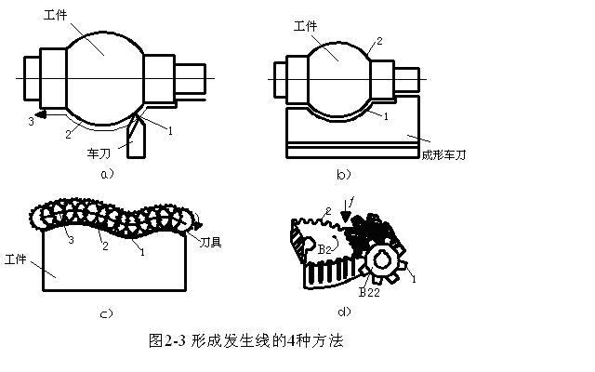

**2.3 轴的加工**

2.3.2 轴上外圆面的**车削**

1. 工件的装夹
2. 三爪定心卡盘（粗加工）

存在定心误差，有位置精度要求的表面应在一次装夹当中加工。

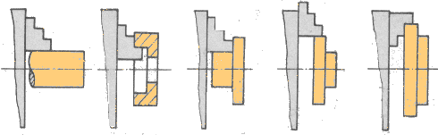

②前后顶尖（精加工）

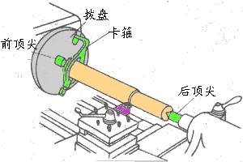

③四爪单动卡盘（不同心）

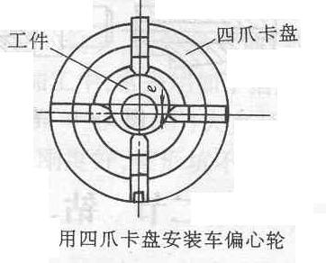

④心轴（以孔定位加工外圆）

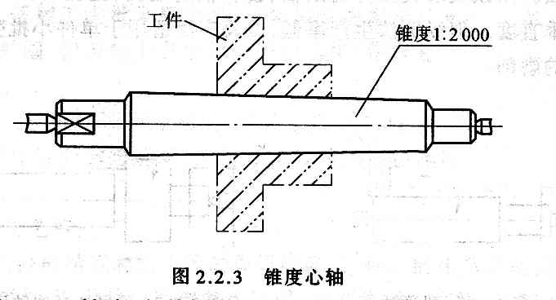

用心轴装夹工件时，对工件的内孔精度要求较高，IT7～IT6

⑥附件（其他辅助性构件）

跟刀架、中心架（在细长轴加工中使用，提高局部刚度）

卡箍、拨盘（使用双顶尖加工时，用于提供驱动力矩）

.轴的车削方法

|  |  |  |  |  |
| --- | --- | --- | --- | --- |
|  | **粗车** | | **半精车** | **精车** |
| **切削用量** | ***ap*** | **大** |  | **很小（*ap*<0.15 ）** |
| ***f*** | **较大** |  | **很小*f* <0.1 ）** |
| ***vc*** | **低** |  | **高速** |
| **刀具角度** | ***γo*** | **小** |  | **大** |
| ***αo*** | **小** |  | **大** |
| ***λs*** | **负** |  | **正** |
| **加工质量** | **精度** | **IT13~IT11** | **IT10~IT9** | **IT8~IT6** |
| ***Ra*(μm)** | **25~12.5** | **6.3~3.2** | **1.6~0.8** |

**3. 车削的四个阶段（重点）（必须掌握）**

**粗车（**迅速切除多余金属；切削速度低；进给量和背吃刀量大）

**半精车（**中等精度，对于要求不高的零件表面加工也可作为最终工序）

**精车（**一般工件的最终工序；光整加工的预加工）

**精细车（**车床要求高；刀具耐磨性好；用于磨削加工性不好的工件的加工）

**4.轴的车削特点（必须掌握）**

（1）生产效率高

（2）应用广泛，单件小批用卧车，成批大量自动车

（3）加工的材料范围较广，用于有色金属的精加工

（4）车削圆锥转动小刀架

**2.3.3轴上外圆面的磨削**

磨削的工艺特点（掌握）

（1）精度高、表面粗糙度值小(外圆IT7~IT5、表面粗糙度Ra0.8～0.4μm)

（2）磨削温度高（切削速度高， 10~20倍；负前角）

（3）自锐性**（能够对其解释）**

（4）背向力大

磨削有纵磨、横磨、综合磨、深磨等加工方法，各自的特点要掌握。

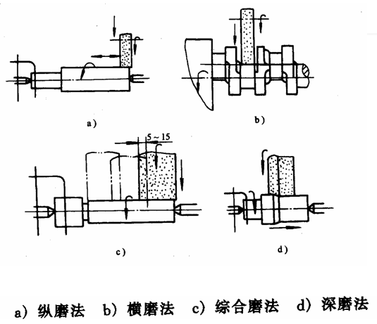

**纵磨（掌握）**

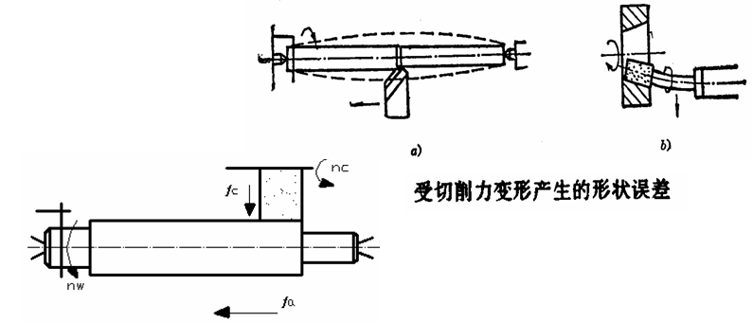

特点：工件需作轴向进给。

优点：磨削深度小、磨削时接触面积小，散热较好，容易得到**较高的精度和表面质量**，因而应用广泛。

缺点：但由于走刀次数多，生产**效率低**，适用于单件小批生产中磨削较长的外圆表面。

**横磨（掌握）**

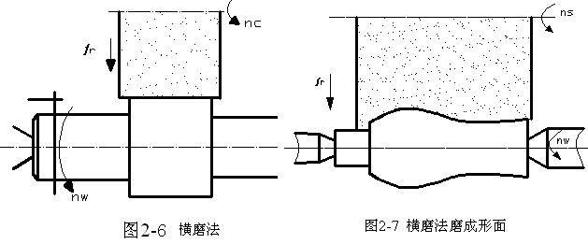

特点：砂轮宽度大于磨削宽度。工件不需作轴向进给，砂轮相对工件连续或断续地作径向进给。

优点：**横磨法生产效率高**，适用于大批大量生产中磨削刚性较好的工件外圆。

缺点：工件与砂轮的接触面积大，磨削力大，发热较多，容易产生磨削烧伤和变形，所以加工**精度低**，表面粗糙度大。

**2.3.4 轴的加工方法的选择（总结）（重点）（必须掌握）**

**注意：对于不同材料需选用适用的加工方法，如淬火钢的加工，要磨削加工、有色金属（材质软）采用精细车（金刚车）精细加工。另外，对于不同加工精度，要制定不同的加工路线。**

**[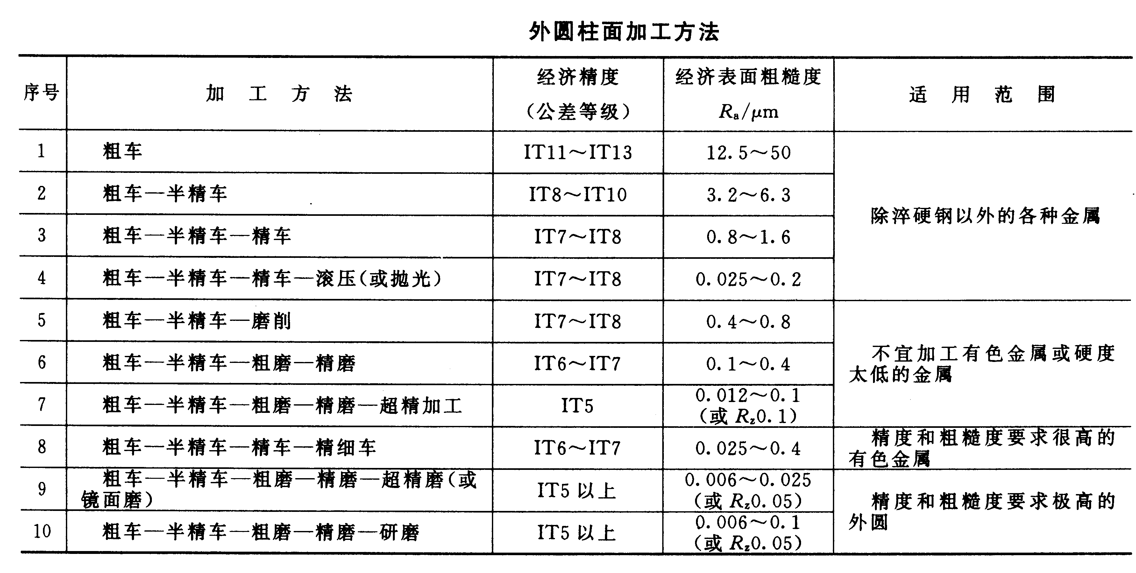](#436,44, )**

**2.4孔的加工**

**2.4.1 加工特点**

1、加工孔的刀具尺寸受被加工孔尺寸的限制，故刀具的刚性差，容易产生弯曲变形和振动；

2、被加工孔的尺寸往往直接取决于刀具的尺寸，刀具的制造误差和磨损将直接影响孔的加工精度。

3、加工孔时，切削区在工件内部，排屑及散热条件差，加工精度和表面质量都不易控制。

4、孔的技术要求与外圆的技术要求相似，只不过**孔的加工精度不易保证，加工成本较高**。

**2.4.2 孔加工方法**

**小孔加工：钻孔-扩孔-铰孔**

**其他孔加工：镗孔、拉孔、磨孔、研磨孔、珩磨孔**

* + 1. **加工中小尺寸的孔**

钻孔

孔的尺寸精度一般为IT13～IT11表面粗糙度Ra值25～12.5 μm， 适用于精度要求不高的孔，在无孔的毛坯上加工孔

**钻孔的工艺特点**

1. 容易产生“引偏”
2. 花钻刚性差
3. 导向作用差

③横刃的不利影响

④两个主切削刃不对称

1. 排屑困难
2. 切削热不易散

扩孔

尺寸公差等级IT10～IT9、表面粗糙度Ra值6.3 ～ 3.2 μm， 扩大孔径，提高孔的加工质量

与钻孔相比的特点：

1.刚性较好

2.导向性好

3.切削条件好

4.能更正孔的位置偏差

铰孔

尺寸公差等级IT9～IT7、表面粗糙度Ra值1.6 ～ 0.4 μm，适用于直径较小孔的精加工；

铰孔的工艺特点：

1.铰刀是定径精加工工具，易保证孔的尺、形状精度，生产率高。但适应性较差。

2. 不能校正孔的位置误差。

3.孔的精度和表面粗糙度主要取决于铰刀的精度和装夹方式以及加工余量、切削用量和切削液等

**钻孔—扩孔—铰孔用于单件小批、中小孔的加工**

**镗孔**

镗孔是用镗刀对已钻出孔或毛坯孔作进一步加工的方法，是较大孔（D=80~100㎜）、内成形面或内环槽等唯一合适的加工方法。箱体类零件上的孔系通常用坐标镗床加工；回转体上的单个孔也可以在车床上加工。

粗镗—精镗—精细镗

尺寸精度IT8～IT6、表面粗糙度Ra值0.8 ～ 0.2 μm。

**拉孔**

拉孔是在拉床上用拉刀对孔进行精加工的一种方法。

拉刀是一种多齿刀具，沿着拉刀运动方向刀齿高度逐渐增加，从而一层层地从工件上切下余量，并获得较高的尺寸精度和较好的表面质量。

**拉孔用于成批大量生产。**

拉孔工艺特点

1.生产率高

2.加工质量高（IT8～IT7、Ra值0.8 ～ 0.4 μm）

3.拉床简单，操作方便

4.拉刀寿命长

5.加工范围广（花键），**但不能加工台阶孔和盲孔**

**磨孔**

尺寸公差等级IT8~IT6、表面粗糙度Ra值0.8~0.4 μm

磨孔特点：

1、受工件内孔尺寸的限制，砂轮直径小，转速也不是很高，因此内孔磨削的表面粗糙度较大。

2、砂轮轴的直径小，悬出长，刚性差，变形和振动大，不宜采用较大的磨削深度与进给量，故生产效率较低 。

3、磨削接触区面积较大，磨削热大，工件易烧伤

4、冷却条件差，排屑困难，砂轮易堵塞。所以，砂轮磨损较快，需要经常修整和更换，增加了辅助时间

5、磨孔用于淬火钢单件小批的孔精加工

**孔加工总结（非常重要，要能够根据不同的要求，提出合理的加工方法）**

[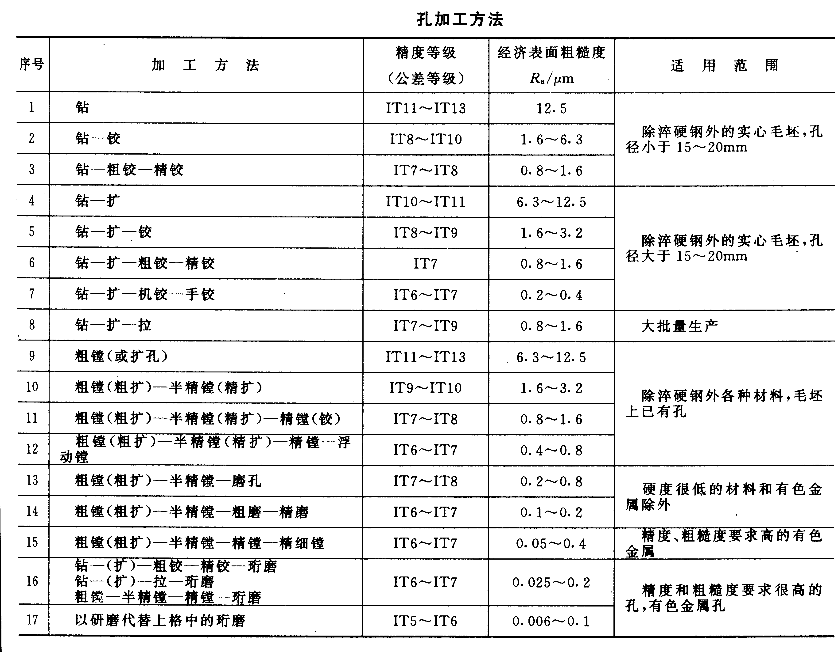](#436,44, )

**2.5平面的加工**

**平面加工方法：**车平面、铣平面、刨平面、磨平面、刮研平面、抛光平面、拉平面

**铣平面**

铣平面特点：

生产率较高，散热条件较好.

不连续切削，易形成冲击，切削过程容易产生振动，表面质量较差，也加剧了刀具的磨损和破损。

铣削方式：

铣床主轴与工件表面位置关系不同：周铣和端铣

主运动方向和主进给运动方向不同：顺铣和逆铣

**周铣中顺铣与逆铣对比：（必须掌握，重要）**

逆铣：每个刀齿的切削层厚度是从零增大到最大值。刀齿与零件之间摩擦大，加剧刀具磨损，表面质量下降，铣削力上抬零件，增加了振动趋势。

顺铣：每个刀齿的切削层厚度是从最大值到零。刀齿与零件之间摩擦小，表面质量提高，铣削力下压零件，减少了零件振动的可能性。

总结：从提高刀具耐用度和表面加工质量出发，采用顺铣法，但工作台进给丝杠与固定螺母之间存在间隙，在与其进给方向相同的铣削水平分力作用下，会向前窜动，进给量突然增大，甚至引起打刀。而逆铣则相反，所以在生产中通常采用逆铣法。

铣削特点及范围

1.切削过程不平稳、容易产生振动

2.刀具散热条件好

3.应用广泛

4.生产效率高

5.适宜成批大量生产

6.平面度等级8~7、表面粗糙度Ra值6.3~1.6 μm

**磨平面（注意一下磨削共分为：粗磨-半精磨-精磨）**

平面度等级6~5、表面粗糙度Ra值6.3~0.8 μm

**平面加工方法总结（非常重要）**

[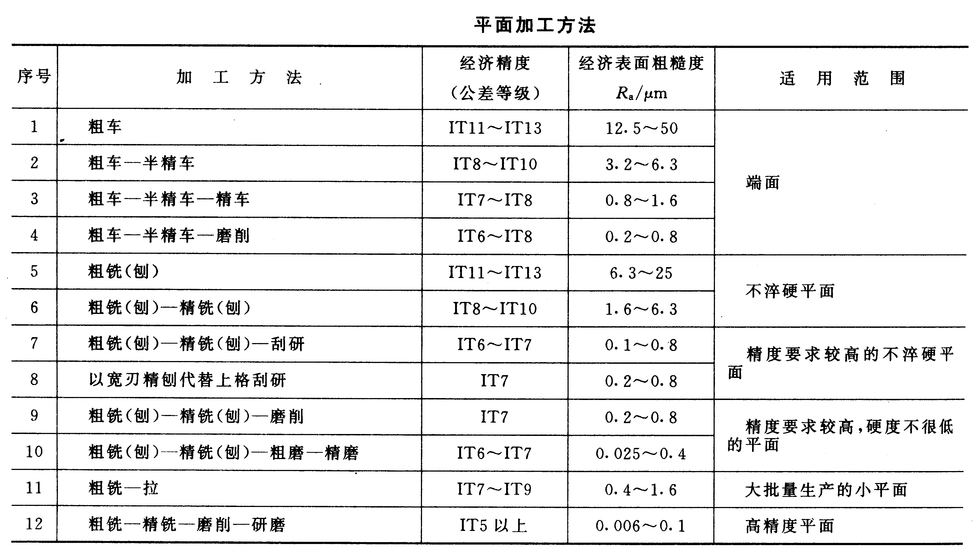](#436,44, )

**第三章 加工所需的工、装备**

3.1 金属切削加工的基本概念

切削加工：

切削加工是利用刀具切去工件毛坯上多余的加工余量，获得具有一定的尺寸、形状、位置精度和表面质量的机械加工方法。

3.1.1 切削运动

刀具与工件之间的相对运动，即表面成形运动，分为主运动和进给运动。

**主运动：**

使工件与刀具产生相对运动以进行切削的最基本运动，用Vc表示。主运动速度最高，消耗功率最大，且只有一个 ；它可由工件完成，也可由刀具完成；它可以是旋转运动，也可以是直线往复运动。

**进给运动：**

不断把被切削层材料投入到切削过程中，以便形成全部已加工表面的运动，用Vf表示。进给运动的特点是速度小，消耗功率少；可以由一个或多个运动组成；可以是连续的也可以是间歇的。

3.1.2 加工表面

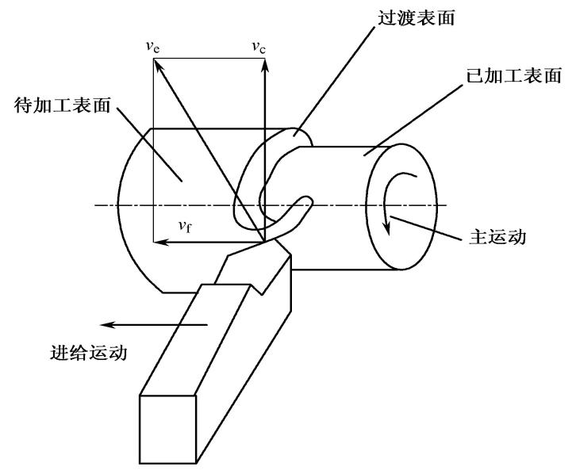

**3.1.3 切削用量（重点，必须掌握）**

切削三要素：切削速度vc 、进给量f 、背吃刀量ap（切削深度）

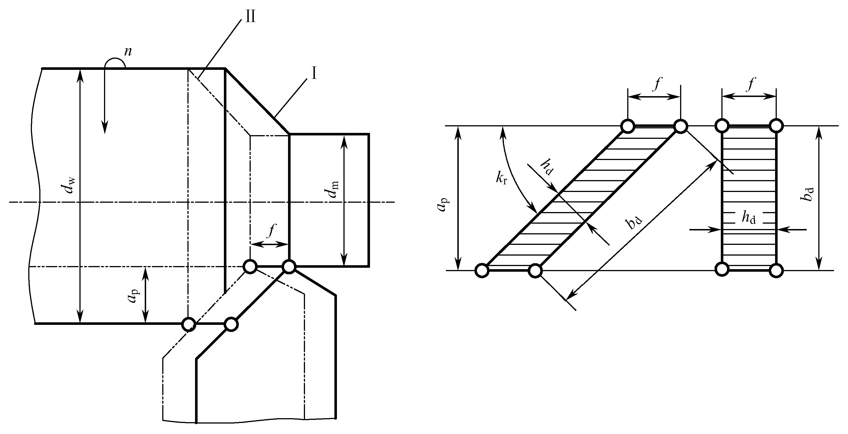

切削用量（切削三要素）

切削用量是切削过程中切**削速度、进给量、背吃刀量**的总称，用于正确调整机床的工艺参数。（下面要求会计算）

1. 切削速度 v c (m/s 或 m/min)



主运动为旋转运动



或往复运动

2. 进给量 f ：在进给运动方向上相对于工件的位移量 。单位：(mm/r 或 mm/双行程)

进给速度：

切削刃选定点相对工件进给运动的瞬时速度：

υf=ƒ·n = ƒz·Z·n （mm/s 或 mm/min)

其中，对于多齿刀具，还规定每齿进给量ƒz ，单位为mm/Z； Z--齿数。

3. 背吃刀量（切削深度） ap

车削外圆时



钻孔时

3.1.4 切削层参数

切削层公称厚度hd -切削刃两瞬时位置过渡表面间 的距离

切削层公称宽度bd -沿过渡表面测量的切削层尺寸

切削层公称横截面积Ad -切削层横截面的面积大小



**切削层参数**

公称厚度



公称宽度

公称横截面积



**3.2 金属切削加工所需的刀具**

3.2.1 概述  
金属切削过程:工件的切削层在刀具前刀面的推挤下，沿剪切面产生剪切变形并转变成切屑的过程，即金属切削就是金属内部不断滑移变形的过程。

☆ 切削下来的金属屑是怎样的？（金属切削类型要求掌握）

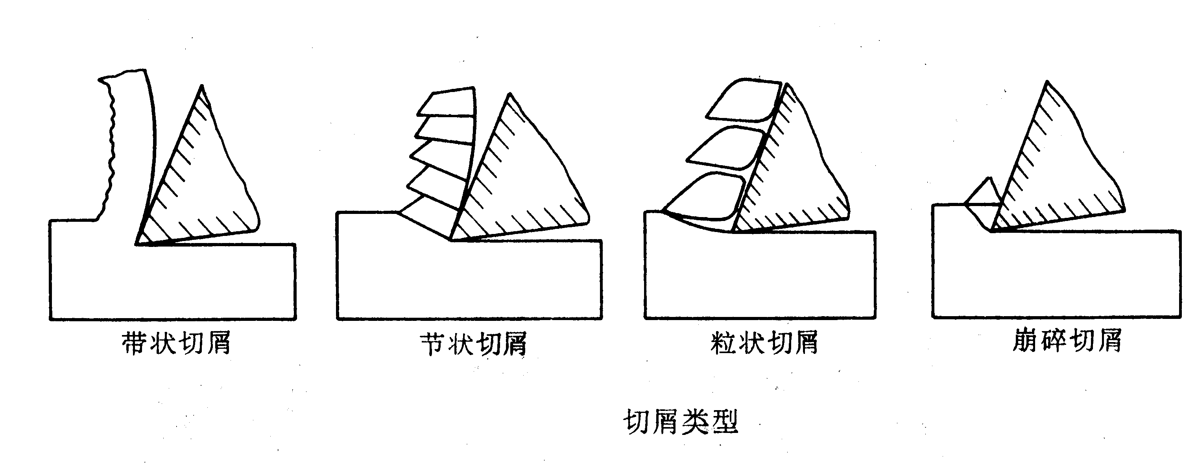

**金属切削过程中三个变形区（结合教科书上13页，对金属切削过程要全面掌握）**

第一变形区：

沿滑移线产生剪切变形，变形最大，产 生加工硬化。

第二变形区：

切屑与前刀面接触处产生很大的摩擦，使切屑产生变形。

第三变形区：

切屑与后刀面接触处产生很大的挤压和摩擦，刀具离开后产生反弹和产生加工表面硬化。

**3.2.2 加工所需的刀具结构（刀具结构是金属切削原理的重点内容，全面掌握，这部分必考）**

碳素工具钢 v < 10m/min

高速钢 v < 50m/min

硬质合金 v < 200m/min

刀刃来说是基本相同的，故以车刀为例。

**车刀切削部分（刀头）组成： 三面（前刀面、主后刀面、副后刀面）、两刃（副切削刃、主切削刃）、一尖（刀尖）**

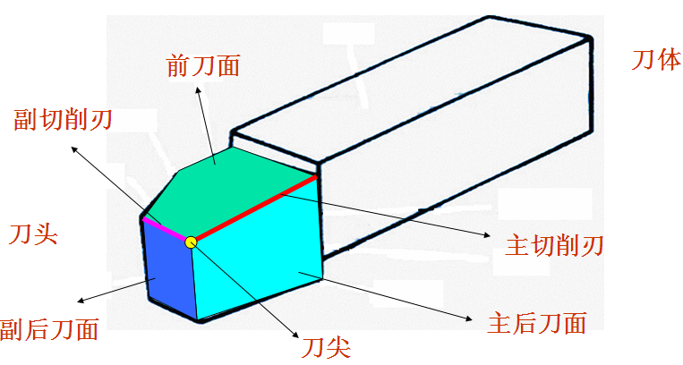

3.2.3 确定刀具角度的参考平面（必考内容，要详细了解概念和图示）

正交平面参考系：

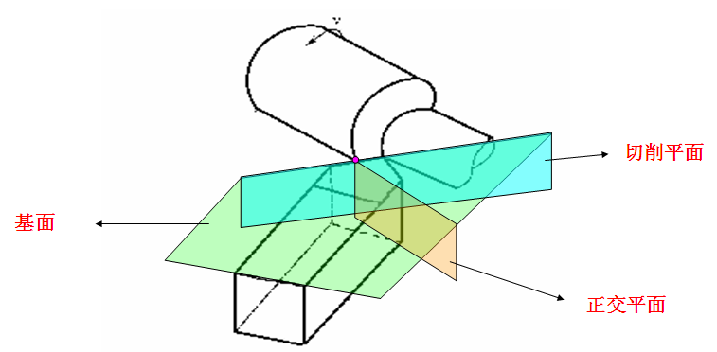

基面（Pr）：通过主切削刃上的某一点，与该点的切削速度方向相垂直的平面。

切削平面（Ps）：通过主切削刃上的某一点，与该点过渡表面相切的平面。

正交平面（Po）：通过主切削刃上的某一点，且与主切削刃在基面上的投影相垂直的平面。

此外，对于（**前角、后角、主偏角、副偏角、刃倾角**）的基本概念要背下来（见教科书9-10页），会标注。

确定刀具角度的参考平面-正交平面参考系

组成：基面-切削平面-正交平面



基面:通过主切削刃上某一指定点



切削平面 与工件加工表面相切，



正交平面 垂直于主切削刃在基面上的投影，



3.2.4 刀具标注角度

刀具标注角度：前角、后角、主偏角、副偏角、刃倾角（注意各角度的定义）

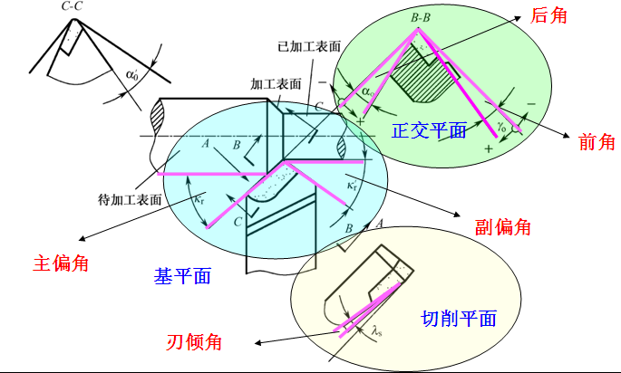

下面内容作为基本知识要了解：

前面与基面平行时前角为零；前面与切削平面间夹角小于90°时，前角为正；大于90°时，前角为负。后面与基面间夹角小于90°时，后角为正；大于90°时，后角为负。

刀尖处于切削刃最高点时刃倾角为正，刀尖处于切削刃最低点时刃倾角为负，切削刃与基面相重合时刃倾角为零。主偏角与负偏角的大小介于0º～90º之间。

3.2.5 刀具工作角度（重要）

产生原因：

在实际的切削加工中，切削平面、基面和正交平面位置会发生变化。

定义：

以切削过程中实际的切削平面、基面和正交平面为参考平面所确定的刀具角度称为刀具的工作角度，又称实际角度。

影响：

刀具安装位置对工作角度的影响、进给运动对工作角度的影响。

**刀具工作角度（根据概念能够更好理解刀具工作角度的变化，建议把ppt和书上【10-11页】的相关内容细看，能够理解），从下面几个方面展开：**

（1）纵向进给运动对工作角度影响

（2）横向进给运动的影响

（3）刀杆中心线与进给方向不垂直的影响

（4）刀具安装位置对刀具工作角度的影响

**3.2.7 刀具磨损**

刀具失效形式：磨损（正常工作时逐渐产生的损耗）破损（突发的破坏，随机的）

一、刀具的磨损形式

（一）前刀面磨损

切塑性材料，当v 和ac较大时，在前刀面上形成月牙洼磨损，以月牙洼最大深度KT 表示。

（二）后刀面磨损

切铸铁或以较小的v 和ac切塑性材料时，主要发生这种磨损。

后刀面磨损带不均匀，刀尖部分磨损严重，最大值为VC；

中间部位磨损较均匀，平均磨损宽度以VB表示；边界处磨损严重，以VN表示。

（三）边界磨损

切钢料时，主切削刃与工件待加工表面、副切削刃与已加工表面接触处磨出沟纹，称为边界磨损。工件边界处的加工硬化层、硬质点、较大的应力梯度和温度梯度均造成边界磨损。

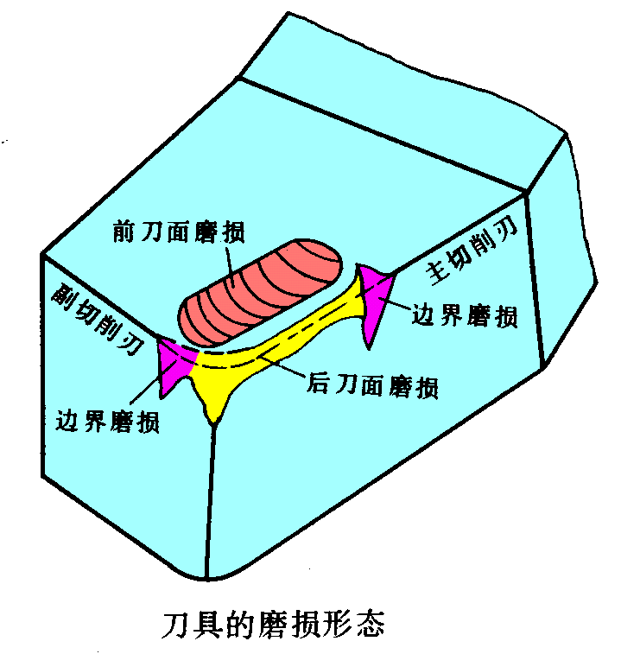

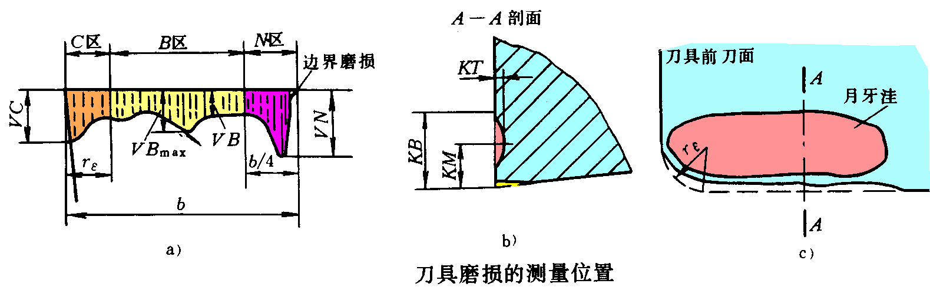

**三、刀具磨损过程及磨钝标准**

（一）刀具磨损过程

1. 初期磨损阶段

与刀具刃磨质量有关

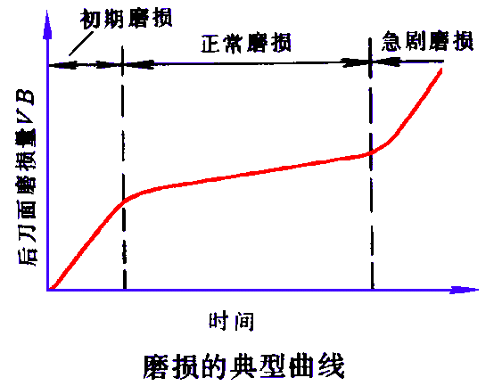 2. 正常磨损阶段

VB与切削时间近似正比

斜率表示磨损强度

3. 急剧磨损阶段

切削力、温度急升，刀具磨损加剧，

此前要换刀

**3.2.8 刀具耐用度和刀具寿命**

■ 刀具耐用度：

刃磨后的刀具自开始切削直到磨损量达到磨钝标准为止所经历的切削时间，称为刀具耐用度，用T表示。耐用度是净切削时间，不包括对刀、测量和快进等非切削时间。

■ 刀具寿命：

一把新刀往往要经过多次重磨，才会报废，刀具寿命指的是一把新刀从开始使用到报废为止所经历的切削时间。如果用刀具耐用度乘以刃磨次数，得到的就是刀具寿命。

* + 1. **刀具几何参数的合理选择（必须掌握的内容）**

（一）前角的选择

γ0 ↑→变形程度↓→F↓ q ↓→振动↓ 质量↑ →T↑

θ↓刀刃和刀头强度↓散热面积容热体积↓断屑困难

①粗加工、断续切削、刀材强度韧性低工材强度硬度高，选较小的前角；

②工材塑韧性大、系统刚性差，易振动或机床功率不足，选较大的前角；

③成形刀具、自动线刀具取小前角；

④Y合金刀加工钢γ。=10-20°灰铁γ。=8~12°

（二）后角的选择

α0↑→rn↓锋利、 lα↓摩擦F↓→ 质 量↑VB 一定，磨损体积↑→T↑

①粗加工、断续切削、工材强度硬度高，

选较小后角, 已用大负前角应↑α0 ；

②精加工取较大后角，保证表面质量；

③工材塑性大取较大后角，脆材↓α0；

④系统刚性差，易振动，取较小后角；

⑤车钢和铸铁时取后角α。=6~8°

（三）主偏角的选择

κr↓→ac↓aw↑→单位刃长负荷↓→ T↑

刀尖强度↑散热体积↑，Ra↓

（四）副偏角的选择

副偏角↓→ Ra↓刀尖强度↑散热体积↑

①主要看系统刚性。若刚性好，不易变形和振动，κr取较

小值；若刚性差（细长轴），κr取较大值（90°）；

②副偏角 =5~15°

**3.2.13 切削用量的合理选择**

加工时，应在保证必要的刀具使用寿命的前提下，以尽可能提高生产率和降低成本为目的。根据刀具使用寿命与切削用量的关系式，切削用量↑， T ↓，其中速度v 对T 影响最大，进给量f 次之，背吃刀量ap影响最小。

粗加工：

选择切削用量时，应首先选择尽可能大的背吃刀量***a*p**，其次在工艺条件允许下选择较大的进给量f ，使***v、f 、a*p**  的乘积最大，以获得最大的生产率。

精加工：

主要按表面粗糙度和加工精度要求确定切削用量。

生产中选择切削用量的一般原则是：

1）粗车时， ap和f 均较大，故选择较低的切削速度v ；

精车时， ap和f 均较小，故选择较高的切削速度v 。

2）工件材料强度、硬度高时，应选较低的切削速度v ；

反之，选较高的切削速度v 。

3）刀具材料性能越好，切削速度v选得越高。

切削用量三要素选定之后，还应校核机床功率。

**3、机床夹具设计**

3.3.1 概述

3. 3.1.1 工件的安装

安装的概念：

定位：使工件在加工之前就拥有一个正确的工作位置

夹紧：为使工件保持这个正确位置，将其夹紧或压牢

从定位到夹紧全过程叫安装

3. 3.1.4 机床夹具的类型

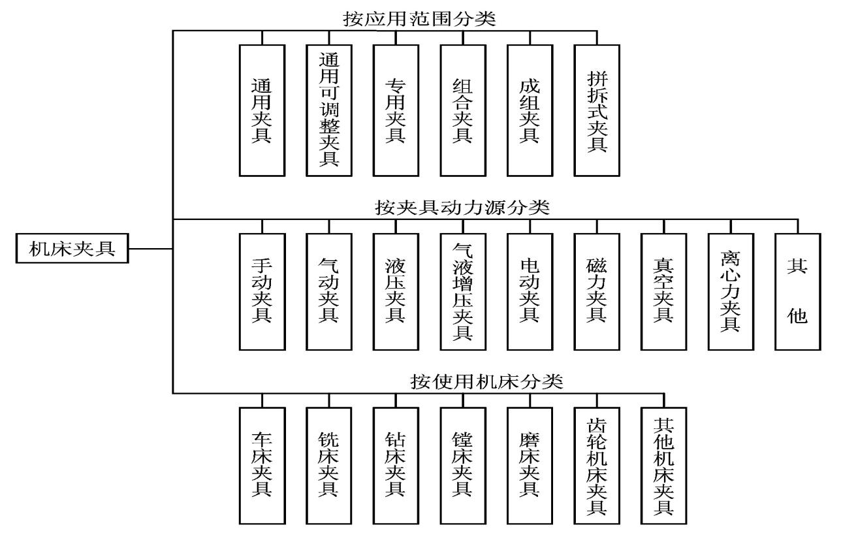

－机床通用夹具：三爪卡盘、四爪卡盘、万向平口钳、回转工作台、分度头等。

机床成组夹具－一组相似工件

3. 3.2 机床夹具定位机构的设计

**3. 3.2.1 工件的定位方法**

(1)直接找正定位

效率低，适于单件小批生产，定位精度取决于工人的操作技术和测量工具的精度。

(2)划线找正定位

适于单件小批生产或毛坯精度较低、大型工件粗加工.

(3)夹具中定位

效率高，易保证质量，广泛用于批量生产.

**3. 3.2.2 六点定位原理（非常重要，必考内容）**

要确定其空间位置，就需要限制其 6 个自由度，任何一个物体在空间直角坐标系中都有 6 个自由度，将 6 个支承抽象为6个“点”，6个点限制了工件的6 个自由度，这就是六点定位原理。

**典型定位元件的定位分析（要掌握怎么确定所限制的自由度）**

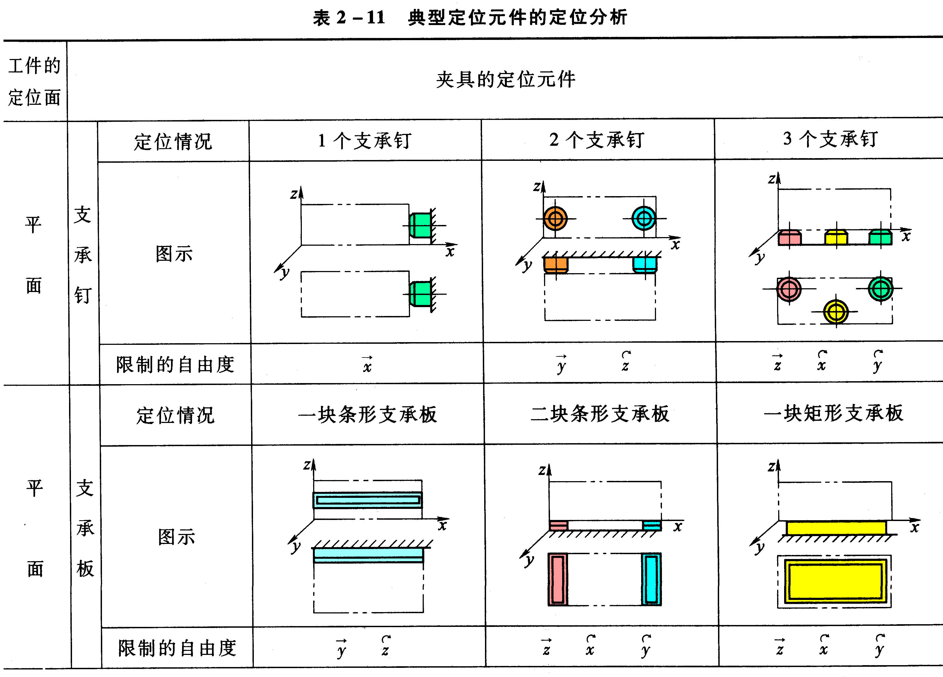

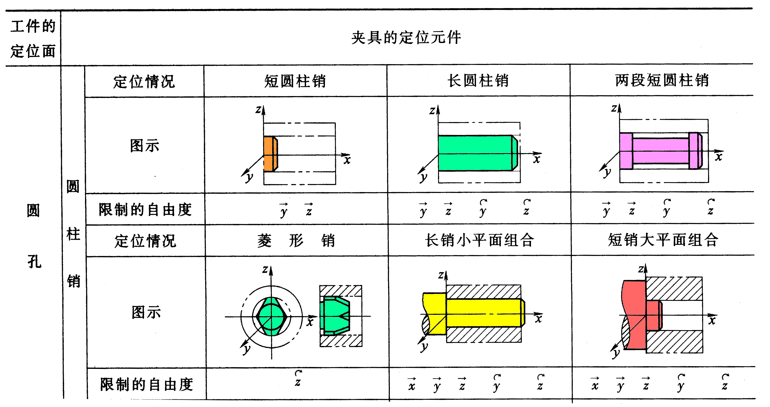

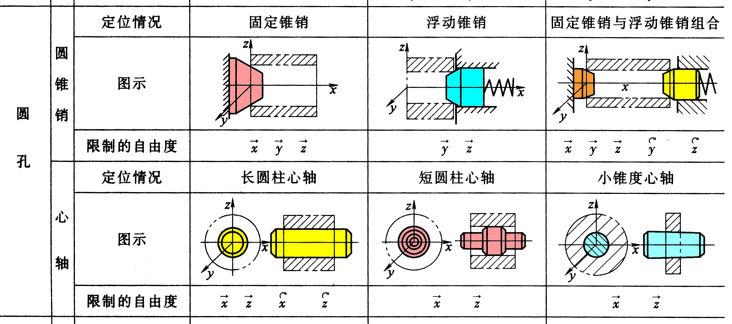

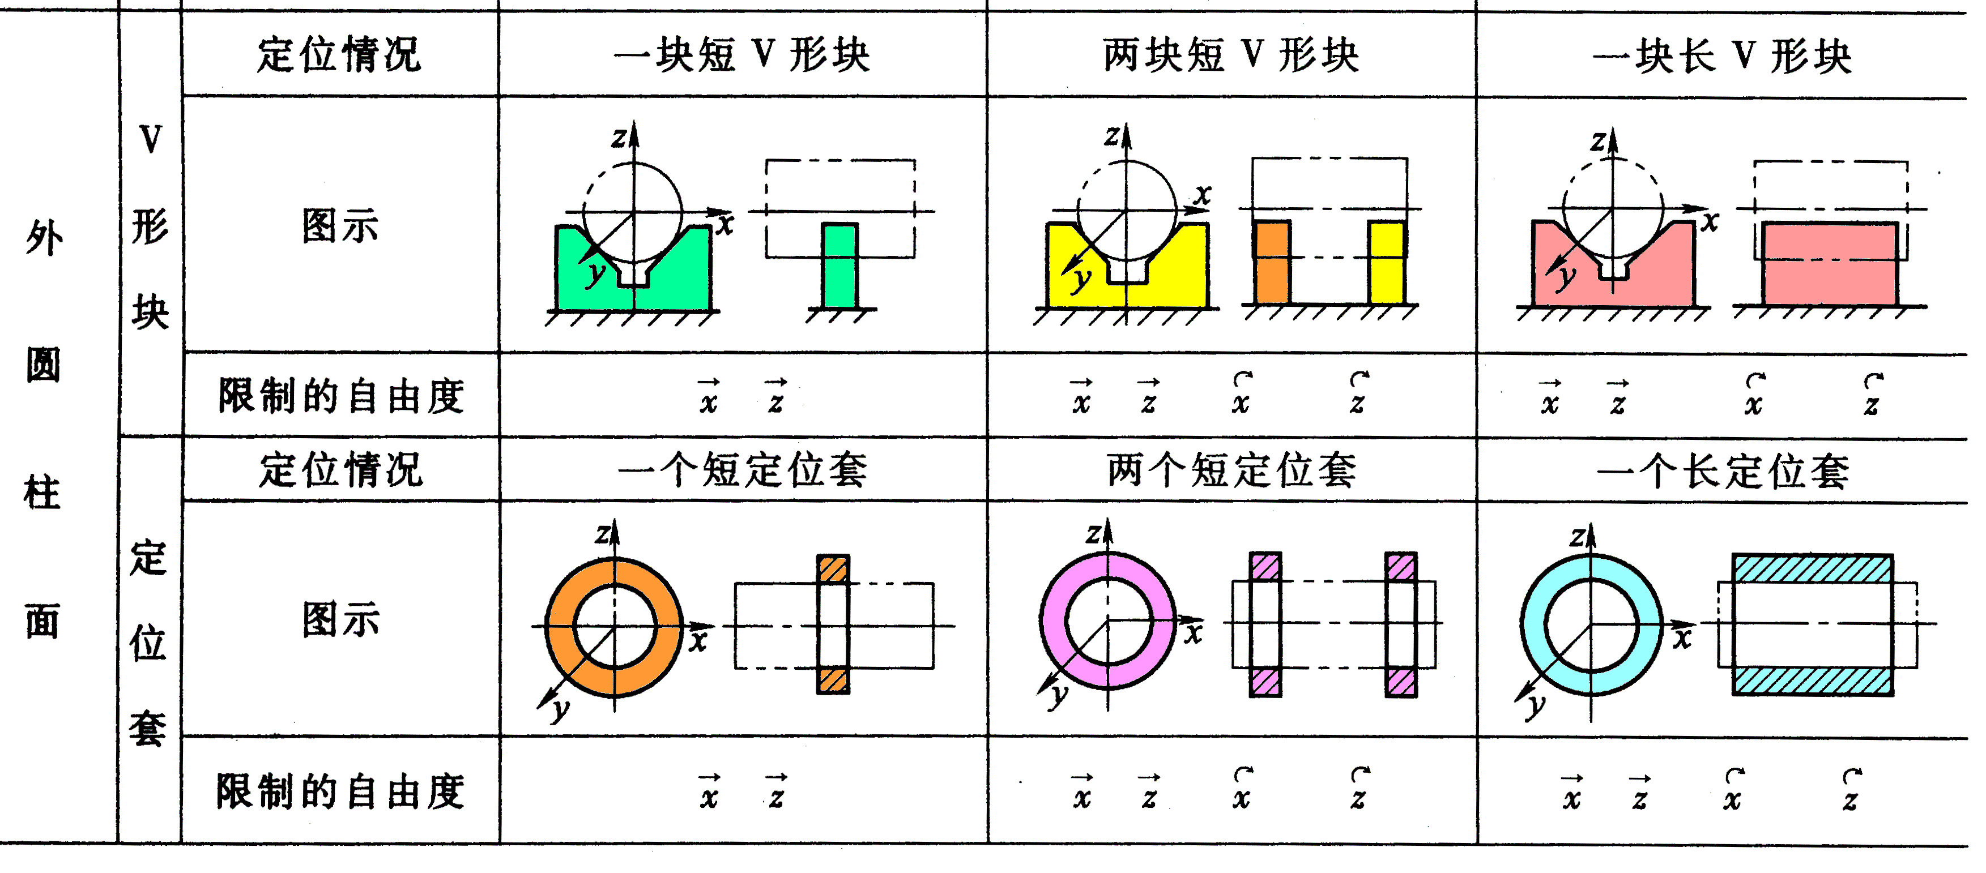

**3. 3.2.3 机床夹具定位机构设计 （明确概念）**

完全定位: 工件的六个自由度完全被限制的定位称为完全定位.

不完全定位: 按加工要求, 允许有一个或几个自由度不被限制的定位。称为不完全定位. 在实际生产中, 工件的约束数目越少，加工精度越高；但是，被限制的自由度数一般不少于三个.

过定位: 某自由度被两个或两个以上的约束重复限制，称为过定位.

欠定位: 需要限制的自由度没有完全被限制 ,称为欠定位.

在实际生产中：（必考）

欠定位是绝对不能允许的；

过定位通常会导致加工精度下降；

但在特殊场合是允许的，一般是为了提高刚度。

－过定位分析（对ppt中相关过定位的分析 及解决方法要非常清楚，下面的仅仅是示例，以ppt中的为准）

分析过程：

（1）确定限制的自由度

（2）有无欠定位或过定位

（3）不合理的定位方案提出改进意见。

解决过定位的方法

改变定位元件结构, 从根本上消除过定位因素, 抓源头.

提高工件及定位元件的制造精度, 特别是位置精度, 允许过定位的存在, 但是把影响降低或消除.

－工件以平面定位

工件以平面定位元件有：支撑钉和支撑板。粗基准定位用支撑钉，精基准定位用支撑板。此外还有固定支撑、可调支撑、自位支撑、辅助支撑

1) 固定支承（支承钉）（粗基准定位）

2) 固定支承（支承板）（精基准定位）

3) 可调支承：多用于毛面定位，每批调整一次

4) 自位支承：可随工件定位基准面的变化而自动适应

5) 辅助支承： 在工件定位后才参与支承的元件，不限制自由度， 主要用于提高工件的刚度和定位稳定性。

－工件以孔定位

定位元件为心轴和定位销

1）定位销：分固定式和可换式，圆柱销和菱形销

2）圆锥销：常用于工件孔端的定位，可限制三个自由度

3）定位心轴：主要用于盘套 类零件的定位

－工件以外圆表面定位

定位元件为卡盘、套筒、锥套和V形块

1）定位套筒

2）半圆定位座：常用于大型轴类工件的定位

3）V形块定位： 结构尺寸已标准化，斜面夹角有60°90°120°

--- 组合表面定位（见ppt）

**1）一个平面和与其垂直的两个孔组合（一面两销，其中圆柱销与削边销组合，不能都为圆柱销【过定位】）**

2）一平面和与其垂直的两外圆柱面组合

3）一孔和一平行于孔中心线的平面组合

工件的加工精度

工件的加工误差是指：工件加工后在尺寸、形状和位置三个方面偏离理想状态的大小，用δ工件表示。它是由三部分因素产生：

用Δ夹具表示工件在夹具中的定位、夹紧误差；

用Δ安装表示夹具带着工件安装在机床上，相对于机床主轴（或刀具）或运动导轨的位置误差；

用Δ加工表示加工过程中误差，如机床几何精度、工艺系统的受力、受热变形、切削震动等原因引起的误差。

**为保证工件的加工精度要求，必须满足误差计算不等式 ：**

δ工件≥Δ夹具+Δ安装＋Δ加工

3. 3.2.4 夹具定位误差的分析计算（了解，见ppt）

定位误差概念

定位误差是指工序基准在加工尺寸方向上的最大位置变动量所引起的加工误差。可见，定位误差只是工件加工误差的一部分。所以，定位误差控制在工件允差的1/3～1/5。

3. 3.3 机床夹具夹紧机构的设计

3. 3.3.1 机床夹具夹紧机构

夹紧机构应满足下列要求：

（1）夹紧必须保证定位准确可靠，而不能破坏定位。

（2）工件和夹具的变形必须在允许的范围内。

（3）夹紧机构必须可靠。夹紧机构各元件要有足够的强度和刚度，手动夹紧机构必须保证自锁，机动夹紧应有连锁保护装置，夹紧行程必须足够。

（4）夹紧机构操作必须安全、省力、方便、迅速、符合工人操作习惯。

（5）夹紧机构的复杂程度、自动化程度必须与生产纲领和工厂的条件相适应。

3. 3.3.2 机床夹具夹紧力的确定**（对于图中的示例要明确不正确的原因及解决办法）**

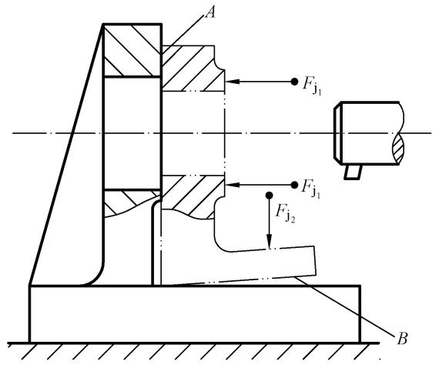

夹紧力包括方向、作用点和大小三个因素

夹紧力方向的确定

原则1：夹紧力的方向应有利于工件的准确定位，而不能破坏定位，一般要求主夹紧力应垂直于第一定位基准面

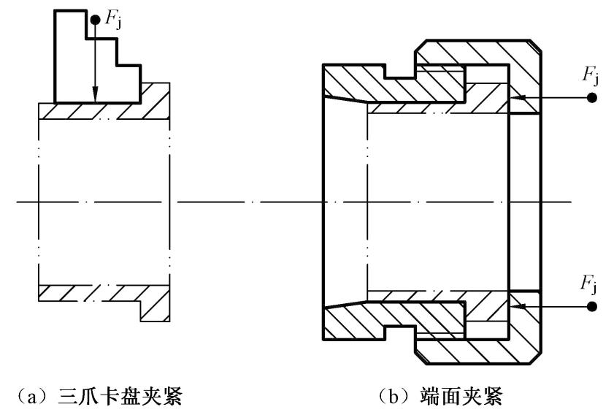

原则2：夹紧力的方向应与工件刚度高的方向一致，以利于减少工件的变形。

夹紧力方向的确定

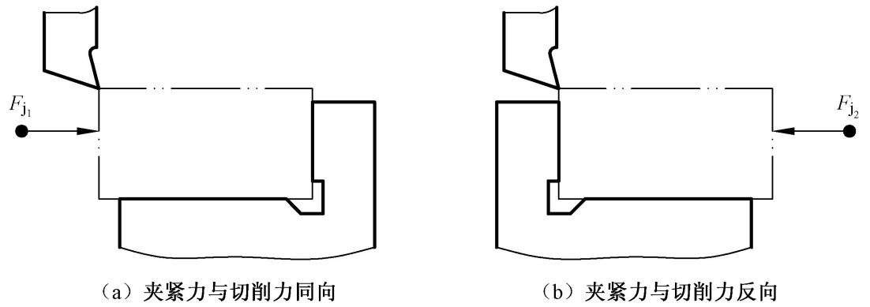

原则3：夹紧力的方向应尽可能与切削力、重力方向一致，有利于减小夹紧力

夹紧力作用点的选择

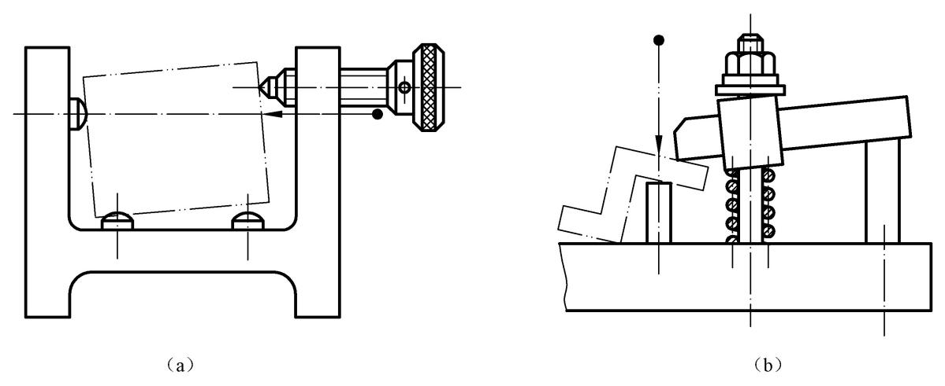

原则4：夹紧力的作用点应与支撑点“点对点”对应，或在支撑点确定的区域内，以避免破坏定位或造成较大的夹紧变形

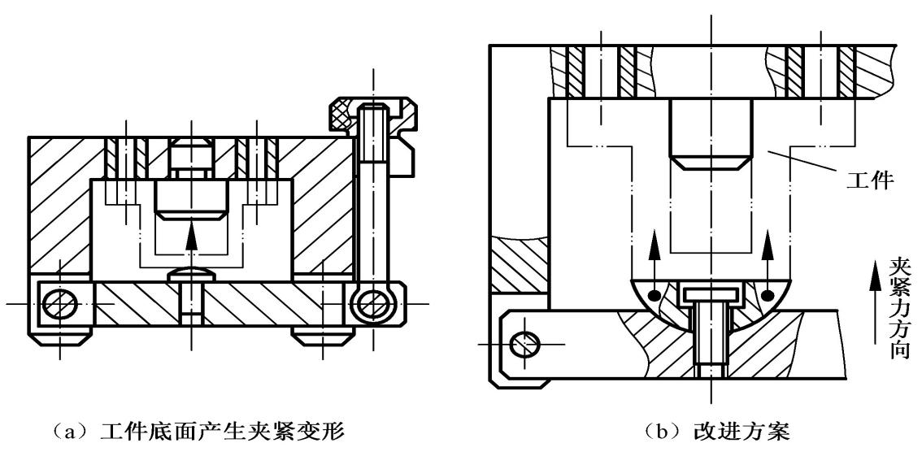

原则4：夹紧力的作用点应作用在工件刚度高的部位

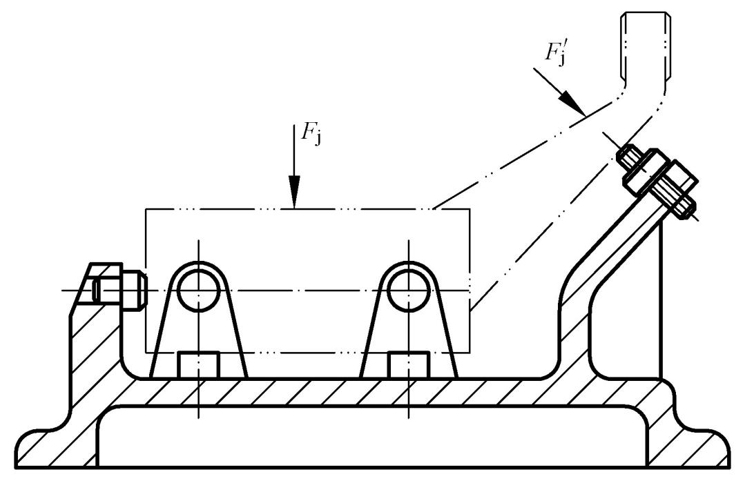

原则5：夹紧力的作用点和支撑点尽可能靠近切削部位，以提高工件切削部位的刚度和抗振性

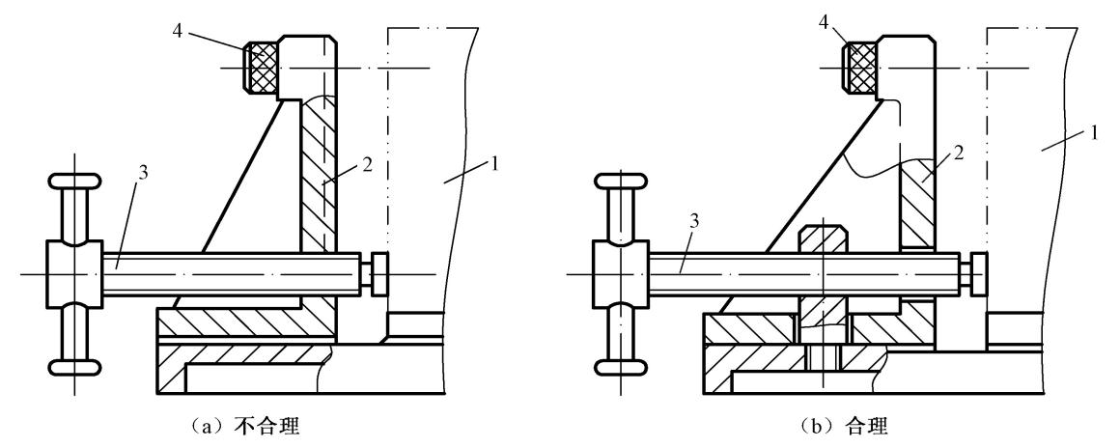

**4 金属切削机床**

3.4.2 金属切削机床的分类和型号的编制

3.4.2.1 机床的分类**（了解机床的分类）能够准确说出机床的各项符号意义**

**按加工性质**

车、铣、刨、磨、钻、拉、镗、锯、齿轮、螺纹

**按工艺范围**

通用、专门化、专用

**按自动化程度**

手动、机动、半自动、全自动

**按加工精度**

普通精度、精密、高精度

**按重量与尺寸**

仪表、中型、大型、重型、超重型

**按主要工作部件的数目**

单轴、多轴、单刀、多刀

现代机床正向数控化方向发展，功能日趋多样化，工序更加集中。

3.4.2.2 通用机床型号编制

机床型号可以简明的表示机床的类型、通用和结构特性及主要技术参数

汉语拼音字母和数字组成

基本部分和辅助部分组成

分为类、组、系3个层次

通用机床的编号办法

用汉语拼音字母和数字按一定顺序组合，表示机床的类型、主参数和结构特性。1985年颁布的标准JB1838-85《金属切削机床型号编制方法》

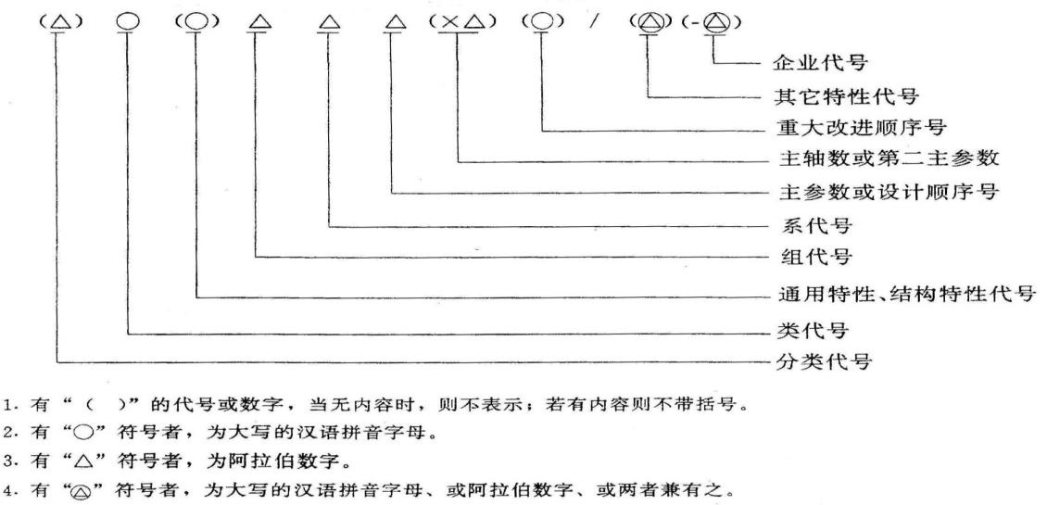

**类代号：**

**通用特性代号：**

**结构特性代号：**

**系代号：**

**主参数：**表示机床的规格的大小，折算值（1/10或1/100）表示。

**第二主参数：**更完整的表示机床工作能力和加工范围，一般是主轴数目、最大跨距、最大工件长度和工作台面长度等。

**重大改进顺序号：**机床的性能和结构布局有重大改进并按新产品重新设计、试制和鉴定后，按其改进的次序，在原机床型号的尾部加重大改进顺序号，ABCD………

**其他特性代号：**主要反映机床的特性，如数控机床控制系统的不同或同一型号机床的变型等。

举例

机床类别及其代号

|  |  |  |  |  |  |  |  |  |  |  |  |  |  |
| --- | --- | --- | --- | --- | --- | --- | --- | --- | --- | --- | --- | --- | --- |
| **类别** | **车床** | **钻床** | **镗床** | **磨床** | | | **齿轮加工机床** | **螺纹加工机床** | **铣床** | **刨插床** | **拉床** | **锯床** | **其它机床** |
| **代号** | **C** | **Z** | **T** | **M** | **2M** | **3M** | **Y** | **S** | **X** | **B** | **L** | **G** | **Q** |
| **读音** | **车** | **钻** | **镗** | **磨** | **二磨** | **三磨** | **牙** | **丝** | **铣** | **刨** | **拉** | **割** | **其** |

通用特性及其代号

|  |  |  |  |
| --- | --- | --- | --- |
| **通用特性** | **代号** | **通用特性** | **代号** |
| **高精度** | **G** | **自动换刀** | **H** |
| **精 密** | **M** | **仿 形** | **F** |
| **自 动** | **Z** | **万 能** | **W** |
| **半自动** | **B** | **轻 型** | **Q** |
| **数字程序控制** | **K** | **简 式** | **J** |

例：CA6140型卧式车床

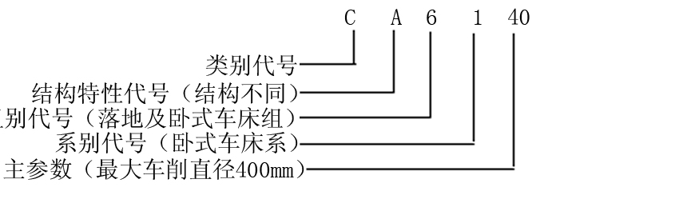

例MG1432A

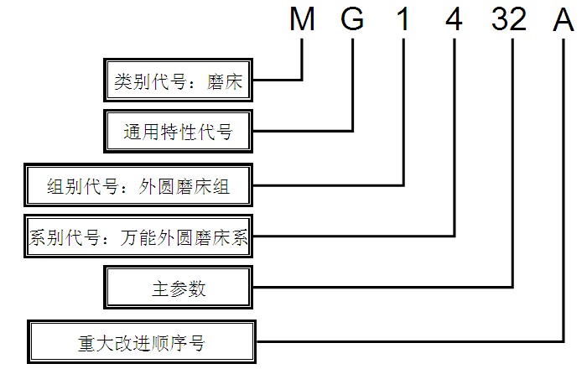

3.4.3.3 CA6140机床的传动系统

机床的传动系统

主运动：两端分别是电动机和主轴

作用：变速、正转、反转

进给运动：两端分别是主轴和刀架，纵向和横向进给

作用：刀架的快速移动，可车削螺纹

2.传动链和传动原理图

实现某运动的三个基本组成部分以一定顺序连接起来系统称为传动链

机床的传动链分类

传动链—构成一个传动联系的一系列传动件。

按传动链的功用分为：主运动传动链和进给运动传动链等。

**按传动联系的性质分为**：**外联系传动链**和**内联系传动链**。

**外联系传动链：**联系动力源和机床执行件，使执行件得到预定的速度，并传递一定的动力,但不要求动力源和执行件之间有严格的传动比关系。

**内联系传动链：**执行件→执行件， 联系复合运动之内的各个分解部分，传动链所联系的执行件相互之间的相对速度（及相对位移量）有严格的要求，用来保证运动的轨迹。

例如：车螺纹时，为保证所需螺纹的导程大小，主轴（工件）转一周时，车刀必须沿工件轴向移动一个导程。联系主轴—刀架之间的螺纹传动链，就是一条传动比有严格要求的内联系传动链。

**第四章 产品生产过程中的质量及控制（全部要求掌握）**

4.1 互换性概述

4.1.1 互换性

同一批零件，不经挑选和辅助加工，任取一个就可顺利地装到机器上去，并满足机器的性能要求。

4.1.3 实现互换性的条件

由设计者确定合理的配合要求和尺寸公差大小。标准化是实现互换性的前提。只有按一定的标准进行设计和制造，并按一定的标准进行检验，互换性才能实现。

公差:允许零件尺寸和几何参数的变动范围称为“公差”

4.2 公差与配合

4.2.1 基本概念

基本尺寸: 设计时确定的尺寸。

实际尺寸: 零件制成后实际测得的尺寸。

极限尺寸: 允许实际尺寸变化的两个界限值。

最大极限尺寸: 允许实际尺寸的最大值。

最小极限尺寸: 允许实际尺寸的最小值。

零件合格的条件：

最大极限尺寸≥实际尺寸≥最小极限尺寸。

**零线**

**下偏差**

**上偏差**

**轴**

**孔**

最大极限尺寸

最小极限尺寸

基本尺寸

**公差**

最大极限尺寸

基本尺寸

最小极限尺寸

**公差**

**下偏差**

**上偏差**

4.2.2 尺寸偏差和尺寸公差

上偏差= 最大极限尺寸－基本尺寸

代号：孔为ES 轴为es

下偏差= 最小极限尺寸－基本尺寸

代号：孔为EI 轴为ei

尺寸公差(简称公差): 允许实际尺寸的变动量。

公差 = 最大极限尺寸－最小极限尺寸

= 上偏差－下偏差

例： Φ50±0.008

上偏差 = 50.008－50 = +0.008

下偏差 = 49.992－50 = -0.008

公差 = 0.008－(-0.008) = 0.016

⑴ 标准公差

用以确定公差带的大小，国家标准共规定了20

个等级。即：IT01、IT0、 IT1~IT18

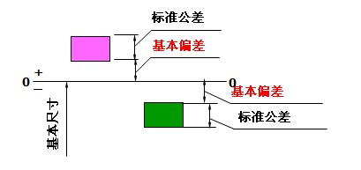

**标准公差的数值由基本尺寸和公差等级确定**。

⑵ 基本偏差: 用以确定公差带相对于零线的位置。



一般为靠近零线的那个偏差。

基本偏差系列

基本偏差系列确定了孔和轴的公差带位置。

**（下图要求非常熟，并对配合类型（间隙、过渡、过盈）有基本判断）**

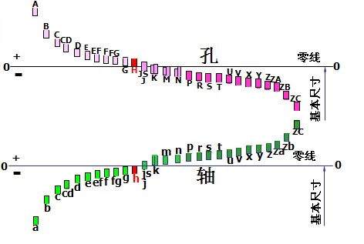

轴的基本偏差（上偏差）为零时：

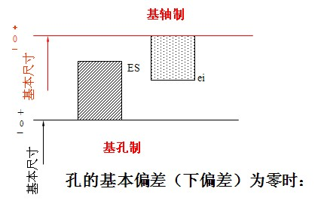

基轴制：A ~ H 通常形成间隙配合；J ~ N 通常形成过渡配合；P ~ZC 通常形成过盈配合

基孔制：a ~ h 通常形成间隙配合；j ~ n 通常形成过渡配合；P~ zc 通常形成过盈配合

4.2.4 配合

4.2.4.2 配合的种类

① 间隙配合

具有间隙(包括最小间隙等于零)的配合。用于孔轴间有相对运动的场合.

② 过盈配合

具有过盈(包括最小过盈等于零)的配合。用于孔轴的紧固不允许有相对运动的场合.

③ 过渡配合

可能具有间隙或过盈的配合。过渡配合主要用于孔、轴间的定位联结(既要求装拆方便；又要求对中性好)

4.2.4.3 配合的基准制

① 基孔制

基本偏差为一定的孔的公差带,与不同基本偏差的轴的公差带形成各种不同配合的制度。

基准孔的基本偏差代号为“H”。

一般常用和优先的轴公差带（GB/T1801—1999）

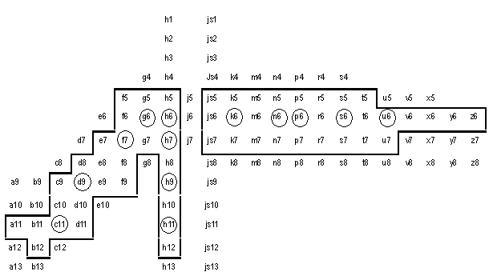

② 基轴制

基本偏差为一定的轴的公差带, 与不同基本偏差的孔的公差带形成各种不同配合的制度。

基准轴的基本偏差代号为“h”。

一般常用和优先的孔公差带（GB/T1801—1999）

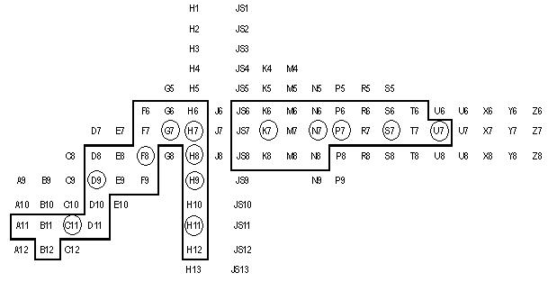

**常用和优先配合**

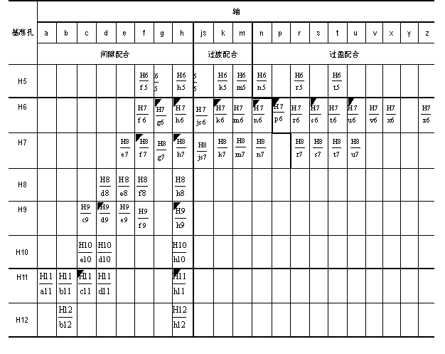

4.2.5 尺寸公差与配合在图样上的标注

4.2.5.1 在装配图上的标注形式（看PPT和课本上的示例）

**注意：要求能够根据所标注的数值，给出配合形式（销轴与底座之间采用过渡配合，销轴与滑轮之间采用间隙配合），并解释原因（滑轮与销轴之间有相对运动，故采用间隙配合，而销轴与底座之间没有相对运动，且要求便于拆装，故采用过渡配合）**

4.2.6 选用原则

4.2.6.1 基准制的选用原则

*优先选用基孔制。

*与轴承外圈配合的孔（J7）选用基轴制。与轴承内圈配合的轴（k6）选用基孔制。

*直接使用有一定公差等级（IT8～IT11）而不再进行机械加工的冷拔钢材（这种钢材是按基轴制

*如平键、半圆键等，由于键是标准件，键与键槽的配合应采用基轴制。

**在同一基本尺寸的轴上装配有不同配合要求的几个孔件时应采用基轴制。**

配合的选用：  
配合的选择应尽可能地选用优先配合，其次是常用配合，再次是一般配合。

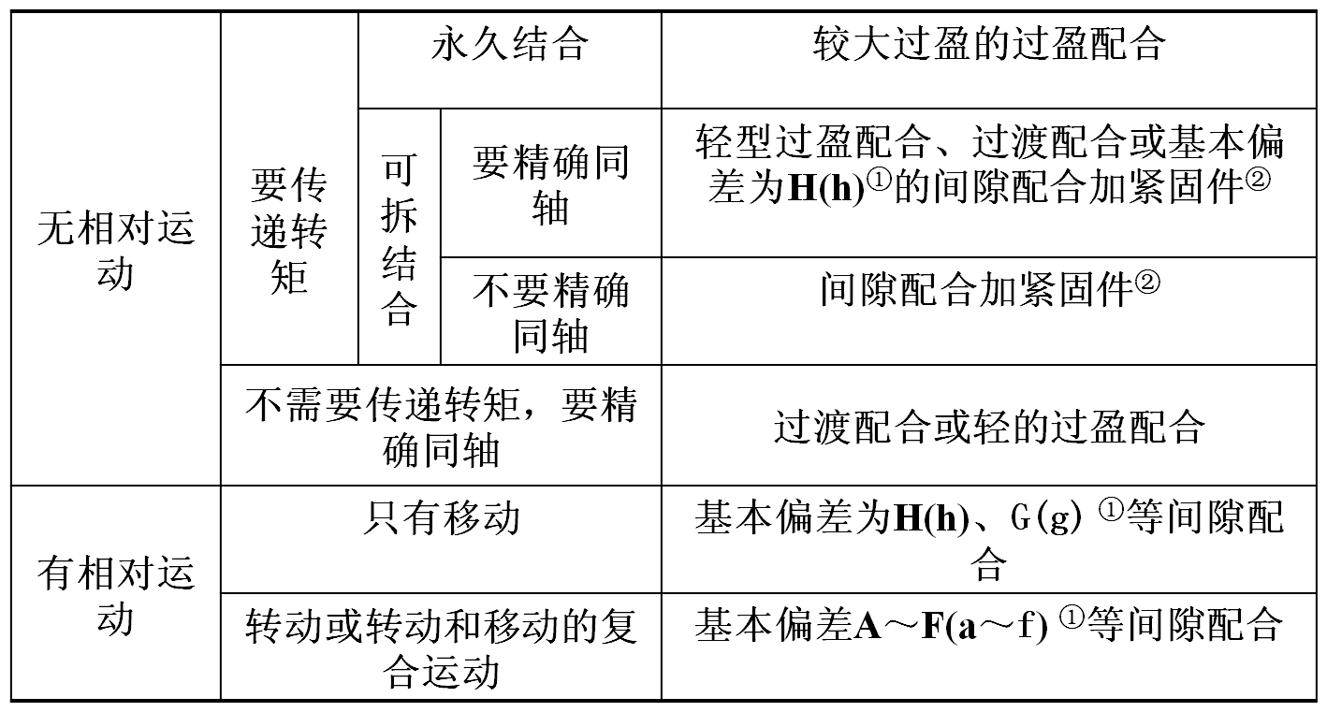

**4.3 形位公差（了解）**

4.3.1 形位公差的概念

**形位公差特征项目符号**

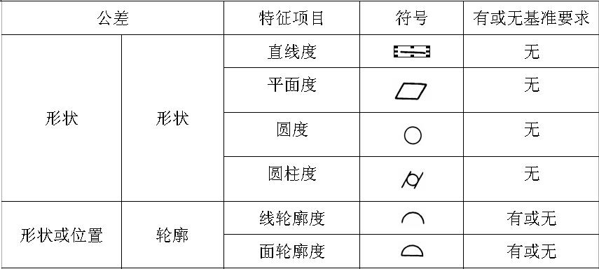

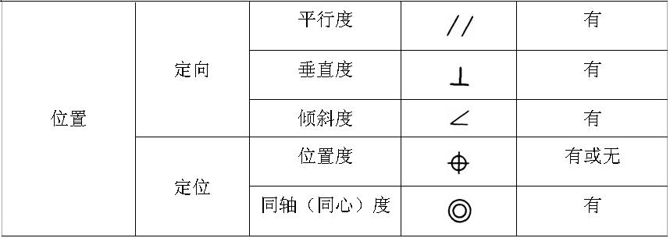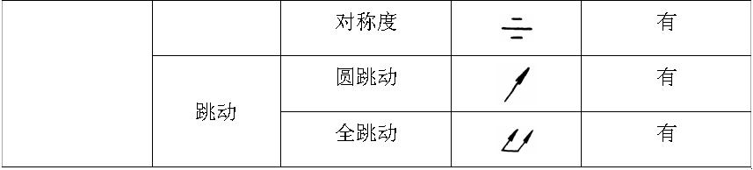

**续表**

**4.4 表面结构（参照PPT与课本）**

4.4.1 表面结构的概念

零件的加工表面上具有的较小间距和峰谷所形成的微观几何形状误差。表面结构轮廓的界定表面轮廓：平面与表面相交所得的轮廓线，称为表面轮廓。

**完工零件实际**

**表面轮廓**

**表面轮廓**

**第五章 典型产品的生产**

三种生产类型：

1、单件生产

单个地生产不同结构尺寸的产品，且很少重复的生产。如重型机械、大型船舶制造、新产品试制等。

2、成批生产

成批地制造相同产品，且周期性地重复生产，如机床制造等。根据产品特征及批量大小，又分为小批、中批和大批生产三种。

3、大量生产

产品数量很大，大多数工作地一直按照一定的节拍进行同一种零件的某一道工序的加工，称为大量生产。如自行车、洗衣机、汽车等生产。

5.2 机械加工工艺规程设计**（明确相关概念，必考内容）**

组成机械加工工艺过程的基本单元是工序。工序是工时定额、配备工人及机床设备、安排作业计划和进行质量检验的基本单元。毛坯顺次通过这些工序就变成了成品或半成品。

工序是指一个或一组工人，在一个工作地对同一个或同时对几个工件所连续完成的那一部分工艺过程。

工人、工作地和工件三不变加上连续完成是构成工序的四个要素，工序是组成工艺过程的基本单元。

工序又是由安装、工位、工步及走刀组成的。工序内容可繁、可简，需根据被加工零件的批量及生产条件而定

工序数目和工艺过程的确定与零件的技术要求、零件的数量和现有工艺条件等有关，如阶梯轴零件的加工。

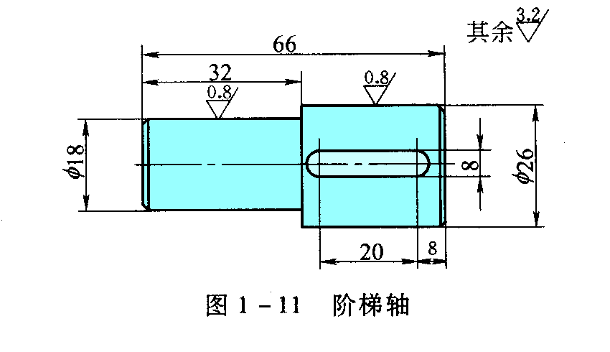

**大批量生产的工艺过程**

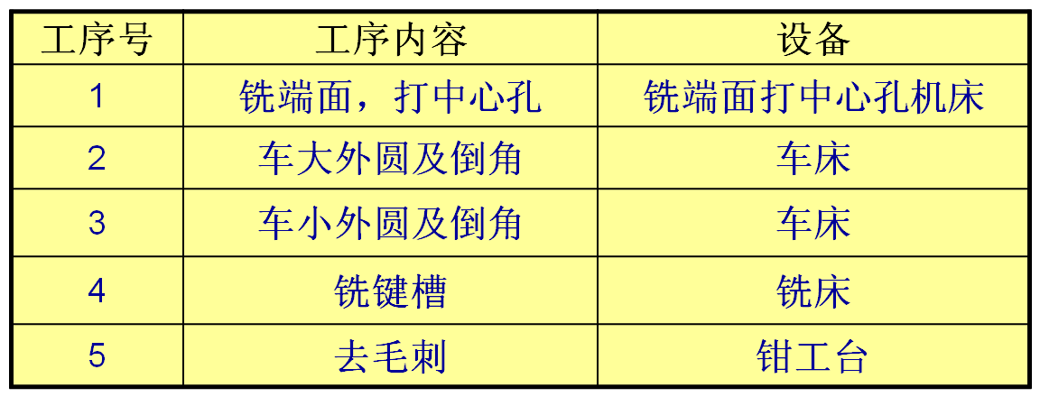

1)安装：指在一道工序中工件经一次装夹后所完成的那部分工序内容。在一个工序中应尽量减少安装次数，以免增加辅助时 间和安装误差。

2)工位：工件在机床上占据每一个位置所完成的加工。为了减少工件的安装次数,提高生产效率，常采用多工位夹具或多轴（或多工位）机床，使工件在一次安装后先后经过若干个不同位置顺次进行加工。

3)工步：指在加工表面、刀具和切削速度和进给量均保持 不变的情况下完成的部分内容。有时为提高生产率，常用几把刀具同时分别加工几个表面，该工步称为复合工步。

4)走刀：刀具在加工表面上切削一次所完成的内容。走刀是构成工艺过程的最小单元。

5.2.6 工艺路线的拟定**（非常重要，必考内容，作为大题出现）**

工艺路线制订的主要工作：

* 选择定位基准
* 划分加工阶段
* 确定工序的集中和分散程度
* 确定工序内容和加工顺序

**基准分类（重点，必须背下来，并能够理解）**

**基准**

**设计基准**

**工艺基准**

**工序基准**

**定位基准**

**测量基准**

**装配基准**

**粗基准**

**精基准**

**辅助基准**

1）设计基准

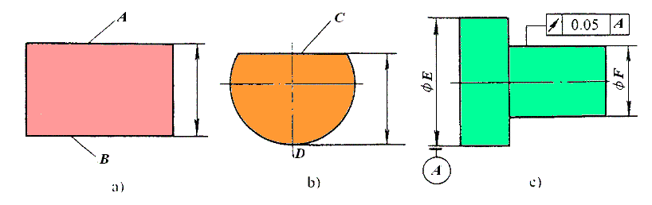

2）工艺基准

① 工序基准 工序图上用来确定本工序所加工表面加工后的尺寸、形状、位置的基准

② 定位基准

a.粗基准和精基准

b.附加基准

③ 测量基准

④ 装配基准

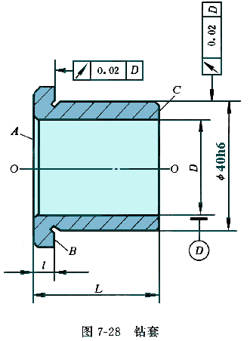

－精基准的选择原则**（下面内容必须掌握）**

◎基准重合原则

◎基准统一原则

◎自为基准原则

◎互为基准原则

基准重合原则：

选择加工表面的设计基准作为定位基准称为基准重合。为避免基准不重合而引起的误差，保证加工精度应遵循基准重合原则。在对加工面位置尺寸和位置关系有决定性影响的工序中，特别是当位置公差要求较严时，一般不应违反这一原则。另外，在最后精加工时，为保证精度，更应该注意这个原则，这样可以避免因基准不重合而引起的定位误差。

基准统一原则：

在工件的加工过程中尽可能地采用统一的一组定位基准加工工件上尽可能多的表面，称为基准统一。

采用基准统一原则的优点：

* 可以保证所加工的各个表面之间具有正确的相对位置关系。
* 简化了工艺过程，使各工序所用夹具比较统一，从而减少了夹具种类与设计和制造夹具的时间和费用。
* 可减少基准转换带来的误差，有利于保证加工精度。
* 可在一次装夹中加工出较多的表面，提高了生产率。

自为基准原则：

当某些表面精加工或光整加工工序要求加工余量小而均匀，在加工时就应尽量选择被加工表面自身作为精基准，即遵循自为基准原则

互为基准原则：

当工件上两个加工表面之间的位置精度以及它们自身尺寸和形状精度要求都很高时，则可采取两个加工表面互为基准的方法进行加工

－粗基准选择原则**（下面内容必须掌握）**

粗基准的选择原则：

* 保证工件的加工面与不加工面之间的相互位置要求的原则
* 合理分配加工余量的原则
* 粗基准应避免重复使用的原则

保证工件的加工面与不加工面之间的相互位置要求的原则：

为保证不加工表面与加工表面之间的位置要求，应选不加工表面为粗基准

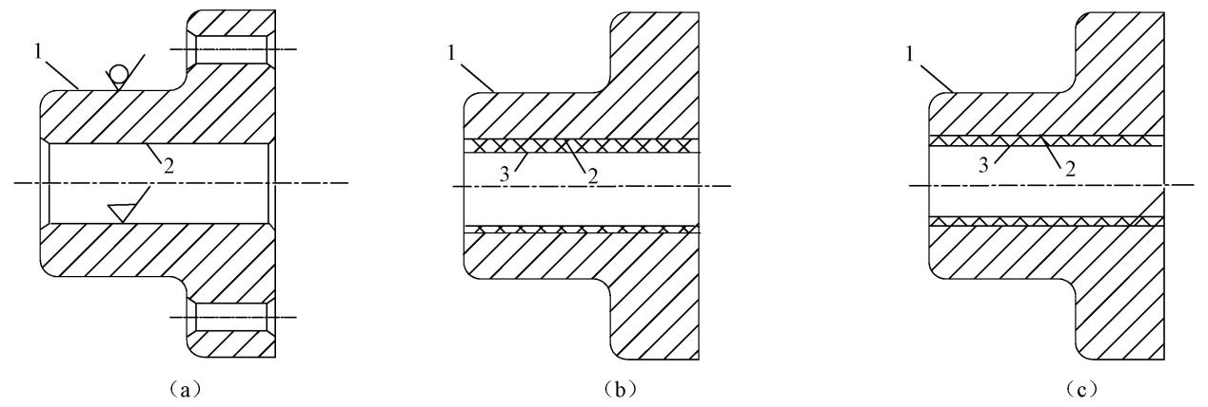

合理分配加工余量的原则：

若工件必须保证某些重要表面余量均匀，则应选该表面为粗基准

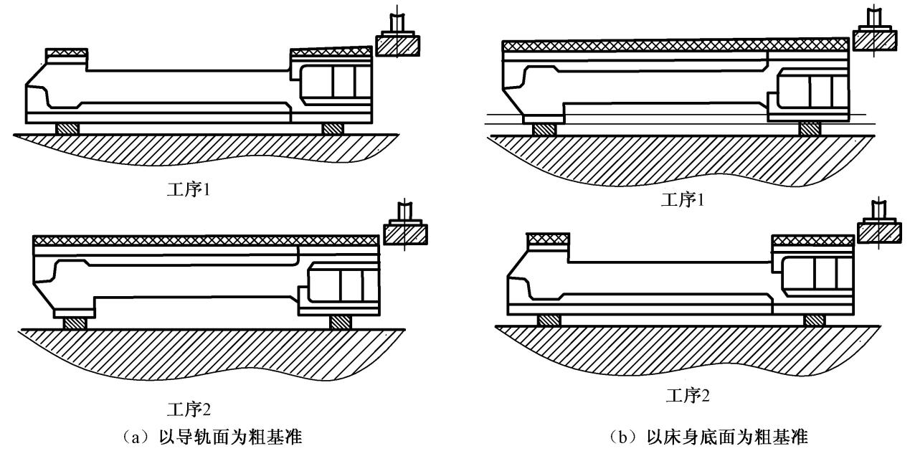

粗基准应避免重复使用的原则：

在同一尺寸方向上（即同一自由度方向上），粗基准通常只允许使用一次

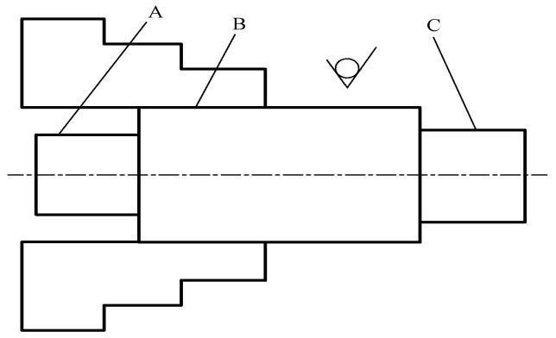

加工经济精度：**（要求掌握概念）**

在正常的加工条件下（使用符合质量标准的设备、工艺装备和标准技术等级的工人、合理的工时定额）所能达到的加工精度和表面粗糙度

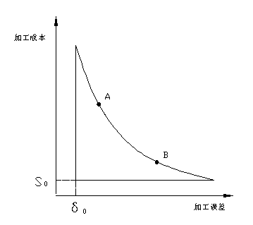

**虽然精度要求很低，但成本也不能无限降低，其最低成本的极限值为S。**

**当零件加工精度要求稍高时，零件成本将要提高很多，甚至成本再提高，其精度也不能再提高了，存在着一个极限的加工精度，其误差为δ0。**

**该阶段加工成本越高，加工误差越小，加工精度也能相应提高。AB段位加工经济精度**

加工阶段的划分

* 粗加工阶段
* 半精加工阶段
* 精加工阶段
* 光整加工阶段

划分加工阶段的目的

* 保证加工质量
* 便于及时发现毛坯的缺陷，避免后续精加工的经济损失
* 有利于合理安排加工设备和操作工人
* 便于安排热处理工序，使冷、热加工工序配合得更好
* 便于组织生产

**工序的集中与分散（必须掌握）**

设计工序时，有两种思路，一种是工序分散原则，另一种是工序集中的原则

工序集中：

将工件的加工集中在少数几道工序内完成，每道工序的加工内容较多，即工序数少而各工序的加工内容多。采用工序集中的原则，应尽可能在一次安装中加工许多表面，或尽可能在同一台设备上连续完成较多的加工，因而使总的工序数目减少。

工序分散：

将工件的加工分散在较多的工序内进行。每道工序的加工内容很少，即工序数目多而各工序的加工内容少，最少时每道工序仅一个简单工步。

**◎**工序集中的特点

* 工件装夹次数减少，在一次安装中加工多个表面，易于保证相互位置精度。
* 有利于采用高效的专用机床和工艺装备，可以大大提高生产率。
* 所用机器设备的数量少，减少了生产的占地面积和操作工人数。
* 工序数目减少，缩短了工艺路线，简化了生产计划工作，易于管理。
* 加工时间减少，减少了运输路线，缩短了加工周期。
* 专用机床和工艺装备成本高，机床结构通常较为复杂，其调整、维修费时费事，生产准备工作量大，转换新产品比较费时。

◎工序分散的特点

* 设备及工艺装备比较简单，调整和维修方便，生产准备工作量少，生产工人也便于掌握操作技术，容易适应产品更换。
* 有利于选择合理的切削用量，又易于平衡工序时间。
* 设备数量多，占地面积大，工人数量也多。
* 工序数目较多，工艺路线长，生产周期长。

**◎**工序集中与分散的选用原则

* 对于大批大量生产。使用专用机床和工艺装备组成的传统的流水线、自动线生产多采用工序分散的原则组织生产；使用多刀、多轴自动机床、加工中心，可采用工序集中的原则组织生产。
* 对于多品种、中小批量生产，为便于转换和管理，多采用工序集中的原则。
* 对于单件、小批生产，如果使用通用设备组织生产，采用工序分散的原则；如果采用数控机床、加工中心、柔性制造单元等，可以采用工序集中的原则。
* 零件尺寸、重量较大，不易运输和安装的，应采用工序集中的原则。

**工序顺序的安排原则：基准先行、先主后次、先面后孔、先粗后精、配套加工。（必须掌握这部分）**

**典型表面的加工路线**

外圆表面的典型加工路线

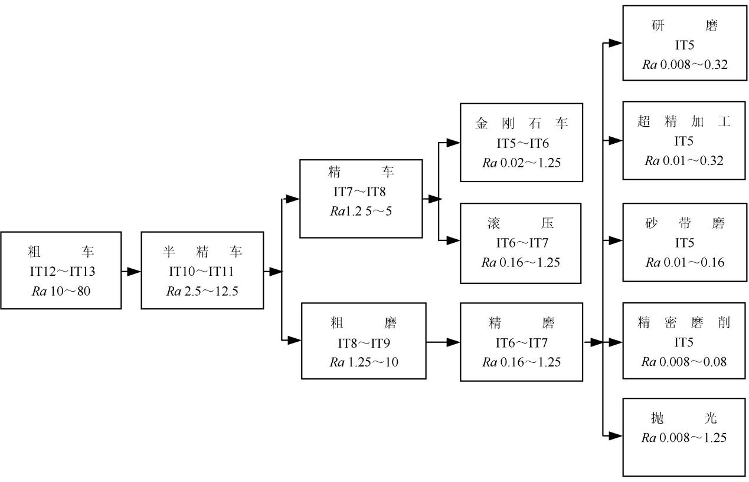

孔的典型加工路线

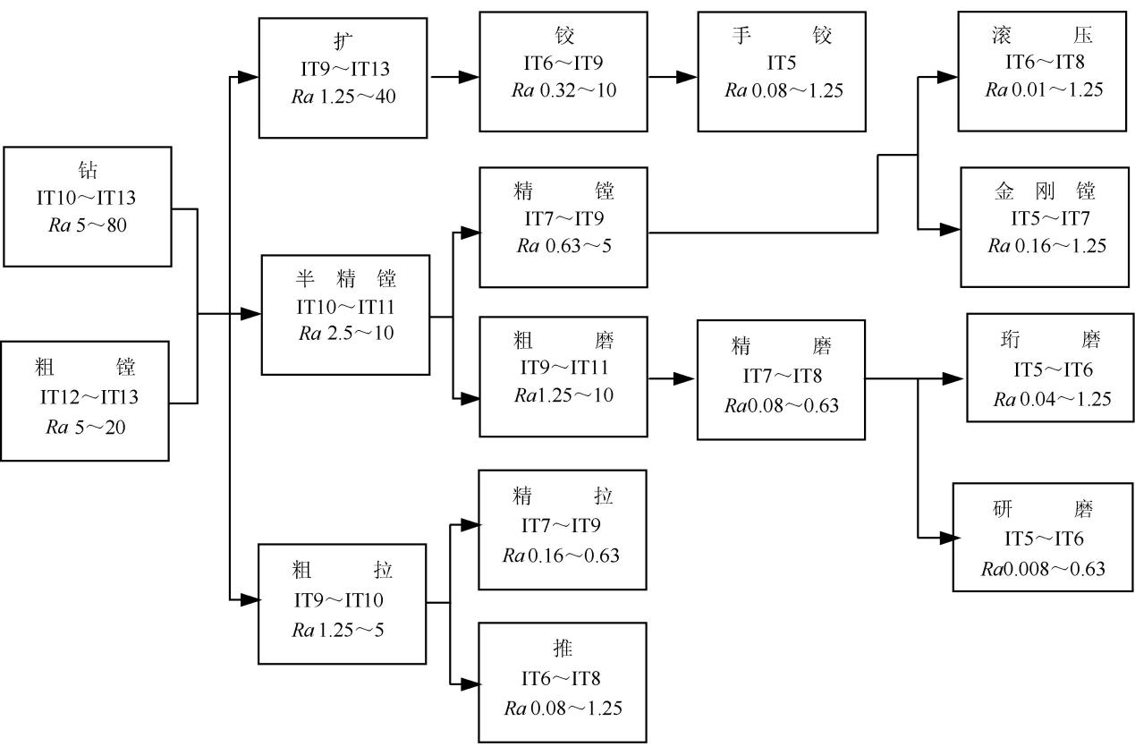

平面的典型加工路线

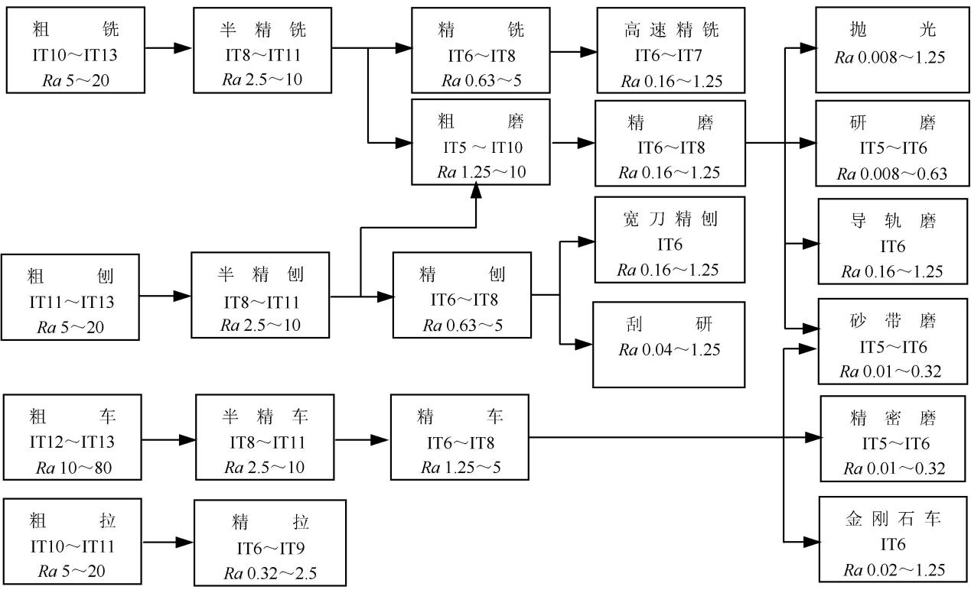

5.3 机械加工工序的设计

零件的工艺过程拟订以后，就应进行工序设计。工序设计的内容主要为：

* 选择机床和工艺装备
* 确定加工余量
* 工序尺寸和公差，确定切削用量
* 工时定额及工人技术等级

5.3.2 加工余量的确定

《基准重合时，工序余量用经验法估算或查表法、分析计算法确定，就可确定各工序尺寸，再按各种加工方法的经济精度确定相应的工序尺寸的公差值，并且按照“入体原则”确定上、下偏差。基准不重合时，必须应用尺寸链的原理确定工序尺寸》**这句话要背下来**

* “入体原则”---- 被包容的尺寸（轴类）, 上偏差为“0”, 包容尺寸（孔类）, 下偏差为“0”.

**－尺寸链的概念（必考内容，建议大家多看看ppt，并按照书上的格式做几个实例）**

尺寸链的组成：

（1）环:组成尺寸链的每一个尺寸都叫环；

（2）封闭环:间接获得的尺寸环

特点: a.只有一个

b.不一定为未知

c.自然形成的（间接保证）

（3）组成环: 除封闭环以外的其他环

a.增环: 尺寸链中, 其余组成环不变, 当某一组成环增大时, 封闭环也随着增大的环

b.减环: 尺寸链中, 其余组成环不变, 当某一组成环增大时, 封闭环随着减小的环

尺寸链的特征：

* 关联性:

尺寸链组成的尺寸间相互联系, 一个变化必然引起另一个变化；

* 封闭性:

各相互关联的尺寸构成一个封闭的尺寸组合.

尺寸链的建立：

* 封闭环的确定

首先正确地确定封闭环，如果封闭环错了，整个尺寸链的解也将是错误的。封闭环是随着组成环的变化而变化的。

封闭环在工艺尺寸链中表现为尺寸是间接获得的，即封闭环的尺寸是由其他环的尺寸确定后间接形成（或保证）的。在多数情况下，封闭环可能是零件设计尺寸中的一个尺寸，或者是加工余量。

* 组成环的查找

在封闭环确定之后，从封闭环两端面起，分别循着邻近加工尺寸查找出该尺寸的另一端面，再顺着找别的端面，查找它邻近加工尺寸的另一端面，直至两边汇合为止。此时，形成的全封闭的图形即是所建的尺寸链。

**－**尺寸链的分类

* 直线尺寸链：由彼此平行的直线尺寸组成。
* 平面尺寸链：由位于一个或几个平行平面内但相互都不平行的尺寸组成。
* 空间尺寸链：由位于几个不平行平面内的尺寸组成。

－尺寸链的计算方法

尺寸链计算有极值法与统计法两种：

* 极值法

是按误差综合最不利的情况, 即各增环均为最大（或最小）极限尺寸而减环均为最小（或最大）极限尺寸, 来计算封闭环极限尺寸的.这种计算方法是考虑各组成环同时出现极值，是一种很难出现的机会，因此比较保守，但计算比较简单，因此应用较为广泛。在工艺尺寸链中基本上都用极值法。

* 统计法

应用概率论原理来求解封闭环尺寸与组成环尺寸之间关系。此法适用于大批大量自动化生产及半自动化生产，以及组成环数较多、封闭环公差较小的装配过程。

－极值法解尺寸链

工艺尺寸的三种表示方法：

* 用基本尺寸（A）与上偏差（ES）、下偏差（EI）表示
* 用最大极限尺寸（Amax）与最小极限尺寸（Amin）表示
* 用基本尺寸（A）、中间偏差（Δ）与公差（T）表示

封闭环的基本尺寸A0

封闭环的基本尺寸等于所有增环基本尺寸之和减去所有减环基本尺寸之和，即



Ai—各组成环的基本尺寸；Ap—各增环的基本尺寸；Aq—各减环的基本尺寸；ξi—各组成环的传递系数，对于增环ξi= +1、减环ξi= −1 m，

k—组成环的环数、增环的环数。

封闭环的极限偏差

封闭环的上偏差等于所有增环的上偏差之和减去所有减环的下偏差之和；同理封闭环的下偏差等于所有增环的下偏差之和减去所有减环的上偏差之和，即



ES0，EI0——封闭环的上、下偏差；ESp，EIp——各增环的上、下偏差；

ESq，EIq——各减环的上、下偏差。

封闭环的公差T0

封闭环的公差等于各组成环公差之和，即



Ti — 各组成环公差。

－几种工艺尺寸链的分析与计算**（ppt中有，对所有实例必须理解，并能够计算，必有大题）**

* 测量基准与设计基准不重合
* 定位基准与设计基准不重合
* 工序基准是待加工表面
* 靠火花磨削时的尺寸换算
* 零件需要表面工艺处理

例如：测量基准与设计基准不重合

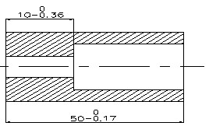

解：

1）确定封闭环：小孔深度是通过测量大孔深度间接保证的，是封闭环用AΣ表示；

2）确定组成环：套筒总长（A1），大孔深度（A3）与封闭环尺寸相关联，是组成环；

3）绘制尺寸链图，判断增减环（增环：A1，减环：A3）

4）计算大孔深度的基本尺寸和上下偏差

5）验算

5.3.6 工艺文件的编制**（对概念要清楚）**

常用的机械加工工艺规程有以下三种形式：

（1）机械加工工艺过程卡片

以工序为单位，主要列出零件加工的工艺路线和工序内容的概况，指导零件加工的流向。在单件小批生产中，通常不编制较详细的工艺文件，而以这种卡片指导生产。

（2）机械加工工艺卡片

以工序为单位，除详细说明零件加工过程，还具体表示各工序、工步的顺序和内容。是指导工人操作和生产管理主要工艺文件，用于成批生产零件和小批生产的重要零件。

3）机械加工工序卡片

是根据每一道工序制定的，详细地标识该工序的加工表面、工序尺寸及公差、定位基准、装夹方式、刀具、工艺参数等信息，绘有工序简图和工艺内容的符号，是指导工人操作的重要工艺文件。主要用于大批量生产或成批生产中较重要的零件。

合理的工艺规程是依据工艺理论和必要的工艺实验及实践制订出来的。是组织生产和管理工作的技术依据，是保证产品质量，稳定生产秩序的重要工艺文件，是新建和扩建工厂或车间的技术依据。

5.3.7 典型零件加工工艺过程分析**（必考内容，也是我们这门课的核心和综合运用，建议大家多花点时间）**

1. 轴类零件的加工（参照教科书216页，要求能够编写**工艺过程**）

2.套类零件的加工（参照教科书218页，要求能够编写**工艺过程**）

3、箱体类零件的加工（参照教科书222页，要求能够编写**工艺过程**）

5.4 机械产品设计的机械加工工艺性评价

5.4 .2机械加工工艺性评价 **（对这部分要求能够评价工艺性的好坏）**

－加工面的尺寸、形状及位置便于加工

零件的结构布局要合理加工面的位置应便于加工孔的位置应便于刀具接近加工表面减少加工面的尺寸和避免深孔加工箱体零件耳座结构

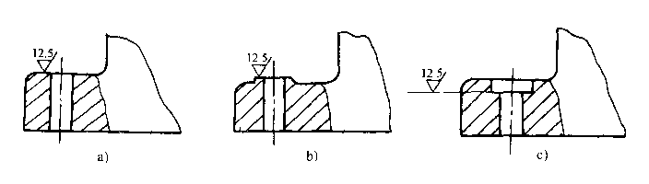

零件平面结构

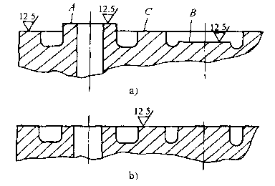

零件孔的结构设计

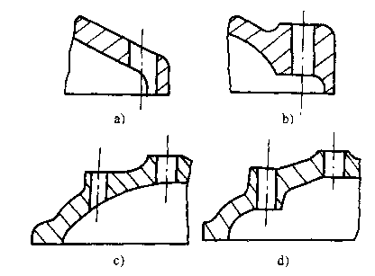

增设加强筋提高零件刚度

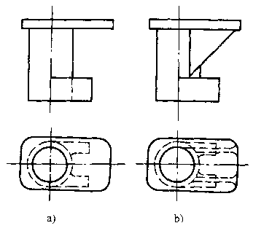

**第六章 机械产品装配工艺规程设计**

6.2 保证装配精度的工艺方法

装配尺寸链（与加工尺寸链的确定类似）

装配尺寸链：是各有关装配尺寸所组成的尺寸链。装配尺寸链的封闭环是装配以后形成的，通常就是部件或产品的装配精度方面要求。各组成环是那些对装配精度有直接影响的有关尺寸或相互位置关系。

6.2.1 装配方法**（必须掌握，也要能够背下来，在填空和选择题中多出现）**

－互换法

用控制零件的加工误差来保证装配精度的方法。

－选配法

当装配精度要求极高，零件制造公差限制很严，致使几乎无法加工或加工成本太高时，可将制造公差放大到经济可行的程度，然后选择合适的零件进行装配来保证装配精度。

－修配法

预先选定参与装配的某个零件作为修配对象，并预留修配量。在装配过程中，根据实际测量结果，用锉、刮、研等方法，修去多余的金属层，使装配精度达到要求。

－调整法

用一个可调整零件，装配时或者调整它在机器中的位置，或者增加一个定尺寸零件如垫片、套筒等，以达到装配精度要求的方法，称为调整法。用来起调整作用的这两种零件，都起补偿装配累积误差的作用，称为补偿件。

固定调整法：

误差抵消调整法：

**下面的装配工艺性（能够判断好坏或正误，选择题中多会出现）**

零部件上应有稳固的导向基准面

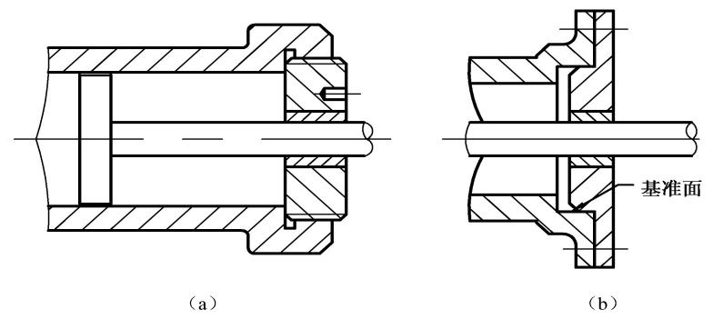

**只有螺纹**

**连接面**

**用装配基准面定位**

**再用螺纹**

**连接**

配合件间不能同时有两个结合面

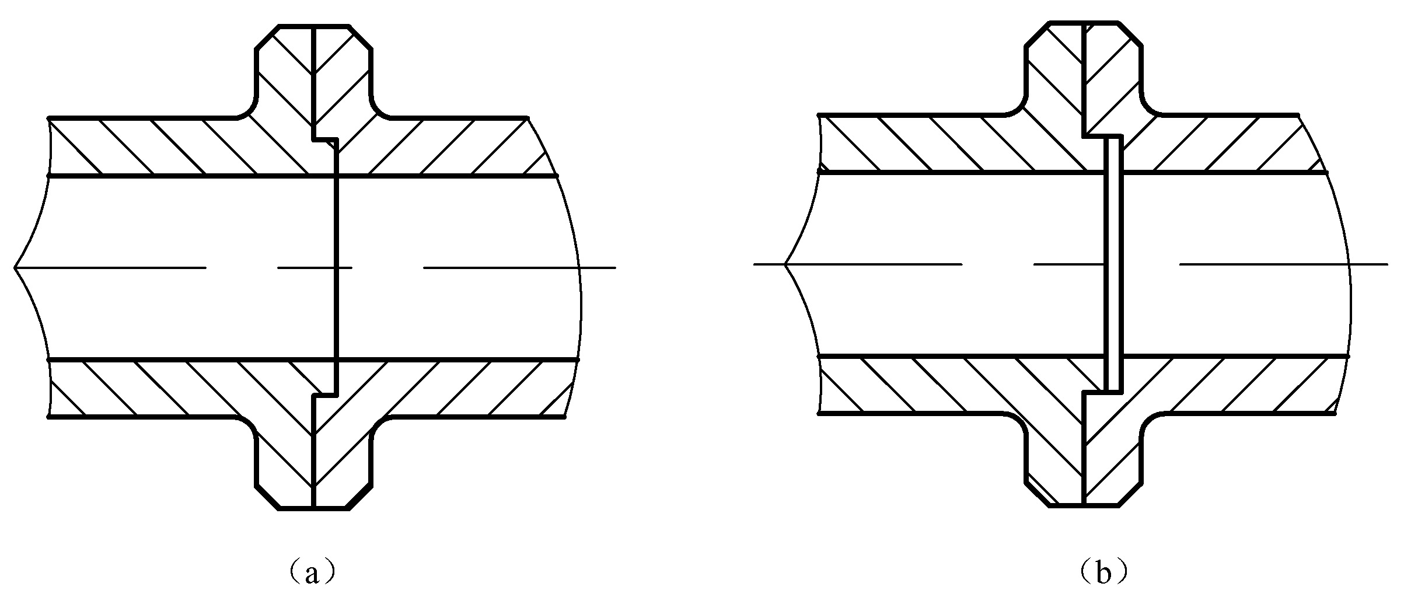

**同时有两个结合面**

**改为一个**

**结合面**

零件间的配合面不宜过大或过长



**同时有两个结合面**

**改为一个**

**结合面**

避免零部件在机器内部装配和紧固

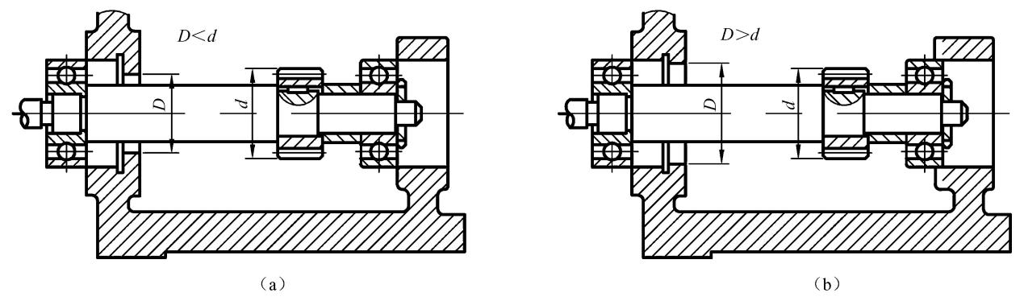

**D<d**

**D>d1**

**d1**

－应有足够的装卸空间

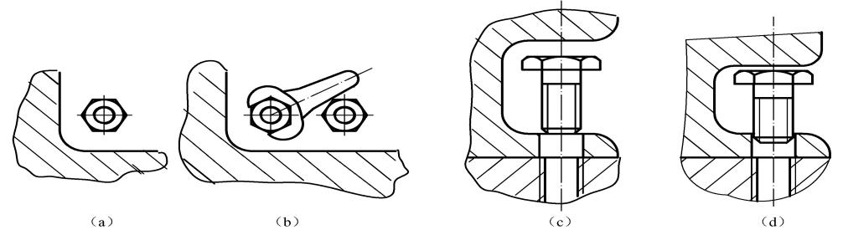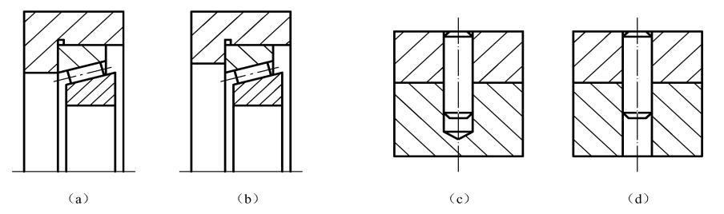

－减少装配时的机械加工量

